UNIVERSITATEA ALEXANDRU IOAN CUZA, IAȘI
FACULTATEA DE INFORMATICĂ

LUCRARE DE DIZERTAȚIE
Adnotator Treebank
propusă de
Florinel Hociung
Sesiunea: iulie, 2016
Coordonator științific
Prof. Dr. Dan Cristea
UNIVERSITATEA ALEXANDRU IOAN CUZA, IAȘI
FACULTATEA DE INFORMATICĂ
Treebank Annotator
propusă de
Florinel Hociung
Sesiunea: iulie, 2016
Coordonator științific
Prof. Dr. Dan Cristea

Declaraţie privind originalitatea şi respectarea drepturilor de autor
Prin prezenta declar că Lucrarea de dizertație cu titlul “Treebank Annotator” este scrisă de mine și nu a mai fost prezentată niciodată la altă facultate sau instituție de învățământ superior din țară sau străinătate. De asemenea, declar că toate sursele utilizate, inclusiv cele preluate de pe Internet, sunt indicate în lucrare, cu respectarea regulilor de evitare a plagiatului:
- toate fragmentele de text reproduse exact, chiar și în traducere proprie din altă limbă, sunt scrise între ghilimele și dețin referința precisă a sursei;
- reformularea în cuvinte proprii a textelor scrise de către alți autori deține referința precisă;
- codul sursă, imagini etc. preluate din proiecte open-source sau alte surse sunt utilizate cu respectarea drepturilor de autor și dețin referințe precise;
- rezumarea ideilor altor autori precizează referința precisă la textul original.
Iași, iulie 2016
Absolvent: Florinel Hociung
(semnătura în original)
Declarație de consimțământ
Prin prezenta declar că Lucrarea de dizertație cu titlul “Treebank Annotator”, codul sursă al programelor și celelalte conținuturi (grafice, multimedia, date de test, etc.) care însoțesc această lucrare să fie utilizate în cadrul Facultății de Informatică. De asemenea, sunt de acord ca Facultatea de Informatică de la Universitatea Alexandru Ioan Cuza Iași să utilizeze, modifice, reproducă și să distribuie în scopuri necomerciale programele-calculator, format executabil și sursă, realizate de mine în cadrul prezentei lucrări de dizertație.
Iași, iulie 2016
Absolvent: Florinel Hociung
(semnătura în original)

Cuprins
____________________________________________________________
- Lista figurilor................................................................................................................................6
- Introducere....................................................................................................................................7
  - Resurse și instrumente de procesare……………………………………………….7
  - Resurse de tip treebank…………………………………………………………….8
  - Instrumente necesare creării unui Treebank…………………………………......10
  - Interfețe de adnotare………………………………………………………………11
- Perspective pentru dezvoltarea resurselor și instrumentelor……………………….............14
  - Afilierea la Universal Dependencies.........................................................................14
  - Construirea unui strat semantic de adnotare..........................................................15
- Necesitatea creării unui nou adnotator………………………………………………............17
- Stadiul actual al cercetărilor .....................................................................................................18
  - Treeanotator................................................................................................................18
  - Dependecy Grammar Annotator (DGA)..................................................................18
  - EasyTree......................................................................................................................19
- Prezentarea aplicației.................................................................................................................20
  - Stabilirea domeniului.................................................................................................20
  - Arhitectura aplicației................................................................................................25
  - Implementarea celor trei componente în contextul aplicației...............................26
    - Treebank Annotator Model......................................................................................26
    - Treebank Annotator View.........................................................................................27
      - Meniul.............................................................................................................29
      - Zona centrală..................................................................................................31
      - Bara de stare..................................................................................................40
6.3.3. Treebank Annotator ViewModel..............................................................................40
- Concluzii și perspective ale dezvoltării aplicației……………………………………............42
- Bibliografie…………………………………………………………………………….............43
- Anexe……………………………………………………………………………………..........48
  - Lista cu deprel a Universal Dependencies..............................................................48
  - Lista siglelor morfologice pentru UD și POS-taggerul UAIC Ro-Tb …………49
  - Lista cu deprel folosită de UAIC-RoDepTb clasic…………………..................57
  - Lista cu semantic deprel a UAIC-RoDepTb........................................................59
  - Lista cu etichete ale formatului CONLL-U.........................................................64
- Lista figurilor
________________________________________________________

- Figura 1. Comparație între arborele HPSG și arborele DG...................................................8
- Figura 2. Frază în format tree afișată de Treeannotator........................................................11
- Figura 3. Fraza din figura 2 afișată de Treeannotator în modul liniar. ................................12
- Figura 4. Un arbore vizualizat cu MaltEvalViz înainte și după corectare...........................12
- Figura 5. Alinierea arbore cu arbore petru corpusurile traducătoarelor automate...............13
- Figura 6. O frază cu adnotare semantică și sintactică afișată prin dubla deschidere a Treeannotatorului...............................................................................................................................13
- Figura 7. Formatul UAIC syntactic și formatul UD al unui fragment de frază....................14
- Figura 8. Interfața adnotatorului DGA..................................................................................19
- Figura 9: Adnotatorul EasyTree............................................................................................19
- Figura 10. Ierarhia de clase pentru domeniul aplicației.........................................................21
- Figura 11. Fișierul de configurare pentru documentul „1984”, secțiunea dataStructure.......22
- Figura 12. Secțiunea treeStructure pentru documentul „1984”...............................................23
- Figura 13. Prima frază din documentul “1984”......................................................................23
- Figura 14. Diagrama șablonului MVVM................................................................................26
- Figura 15. Interfața grafică a Treebank Annotator cu toate ferestrele afișate.........................28
- Figura 16 Treebank Annotator cu toate ferestrele ascunse......................................................29
- Figura 17. Trei stări ale Meniului............................................................................................31
- Figura 18 Componentele zonei centrale din aplicația Treebank Annotator............................31
- Figura 19 Atributele unui cuvânt............................................................................................33
- Figura 20. Fereastra pentru definirea unui nou atribut ...........................................................34
- Figura 21 Excepții de formatare afișate în Output..................................................................35
- Figura 22 Zona de afișare și editare a grafului........................................................................35
- Figura 23 Afișarea liniară și afișarea arborescentă a unei fraze..............................................36
- Figura 24 Etape ale creării unui arc într-o frază din treebank.................................................37
- Figura 25 Afișarea informațiilor unui nod în tooltip...............................................................38
- Figura 26 Fereastră pentru adăugarea unui nou cuvânt...........................................................39
- Figura 27 Fereastra de repoziționare a cuvintelor...................................................................40
- Figura 28: Arhitectura aplicației Treebank Annotator.............................................................41
- Introducere
________________________________________________________
2.1. Resurse și instrumente de procesare
Procesarea limbajului natural (NLP) este un domeniu de cercetare în plină expansiune, necesar pentru dezvoltarea comunicării om-mașină, pentru comenzile automate în toate ramurile tehnicii, precum și pentru cercetare, pentru stocarea informației, adnotarea ei, efectuarea de căutări avansate în baze de date, rezumări automate, pentru accesul la informație în orice limbă, prin traduceri automate.
Pentru procesarea limbajului natural sunt necesare anumite instrumente. Acestea pot fi dependente sau independente de limbaj. În general, se tinde spre crearea cât mai multor resurse independente de limbaj. Dar acestea se bazează, în ultimă instanță, pe generalizarea celor dependete de limbaj, pe antrenarea în mai multe limbi.
Prin urmare, este nevoie de informatizarea limbii, de crearea resurselor în limba respectivă pentru ca ea să poată intra în circuitul internațional. Limba română are un grad insuficient de informatizare, adică are deocamdată un număr mic de resurse de dimensiuni insuficiente sau cu insuficiente informații adnotate. În lipsa acestor resurse, nu putem beneficia prea mult nici de instrumentele de procesare independente de limbaj.
Este nevoie de adnotări tot mai complexe petru alinierea la standarde internaționale (adică de adnotări similare cu ale corpusurilor în celelalte limbi). Cu cât setul de categorii pentru adnotare este mai mare, cu atât este nevoie de corpusuri de mai mari dimensiuni, pentru că acestea servesc la antrenarea instrumentelor de adnotare care au de îndeplinit sarcini mai complexe.
Există două principale modalități de a crea resurse: prin transfer din alte limbi și prin adnotarea unor surse românești. Prima metodă a fost folosită la crearea unui VerbNet (Curteanu and all, 2006) și a unui FrameNet adnotat semantic (Trandabăț, 2010), prin traducerea în limba română și portarea adnotărilor din limba engleză. Aceste resurse sunt avantajoase pentru programele de traducere automată, datorită paralelismului adnotărilor, dar fenomene specifice românești nu sunt surprinse.
Cele mai importante resurse pentru limba română create prin adunarea surselor și adnotarea lor sunt corpusurile Rombac (Ion and all., 2015) și CoRoLa (Barbu-Mitielu and Irimia, 2014). Acestea sunt resurse pentru limba română contemporană, adnotate (parțial) la nivel morfologic, ultimul în curs de constituire. Își propune să ajungă la finele anului 2017 la 5 000 000 de cuvinte.

  - Resurse de tip treebank
Un corpus de mai mici dimensiuni, dar cu un nivel mai complex de adnotare, este UAIC-RoDepTreebank. Acesta este adnotat la nivel sintactic sub formă arborescentă, în formalismul gramaticilor de dependență (Tesnière, 1966, Mel’Čuk, 1987) sau gramaticilor funcționale de dependență (Pollard and Sag, 1994).
Corpusurile de tip treebank sunt din ce în ce mai numeroase în toate limbile. Există foarte multe tipuri de gramatici computaționale, pornind toate de la modelul lui Chomsky (1975) dar îndepărtându-se de el în moduri diferite.
Cele mai multe treebankuri ale altor limbi sunt alcătuite fie în formalismul gramaticilor HPSG (Head-Driven Phrase Structure Grammar), fie în formalismul gramaticilor de dependență. HPSG este un model care include lexiconul printre simbolurile gramaticale, numind lexemele simboluri terminale, iar categoriile, simboluri non-terminale. Arborele se formează dintr-un sistem de incluziuni ale unor submulțimi unele în altele, toate fiind incluse în PH, simbolul frazei, care are poziția de root.
Arborele gramaticilor de dependență are drept noduri numai tokeni, cuvinte sau elemente de punctuație, iar categoriile gramaticale sunt înscrise pe arce, astfel încât se face o mare economie de noduri (vezi figura 1); graful se aseamănă cu acela al unui automat cu stări finite, rădăcina fiind starea inițială, iar punctul fiind starea finală.
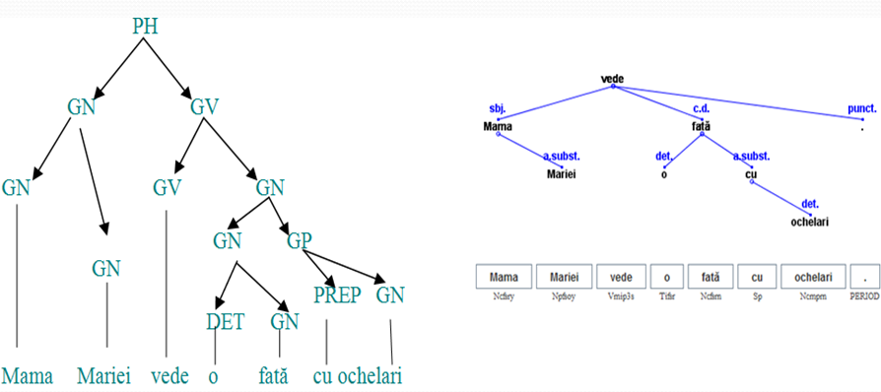
Figura 1. Comparație între arborele HPSG și arborele DG
Există posibilitatea de transformare a unor treebankuri de tip HPSG în treebankuri DG; astfel, treebankul bulgar, alcătuit în HPSG, a fost transformat în treebank de dependență și afiliat la Universal Dependencies.
Au existat și alte corpusuri de tip treebank de dependență pentru limba română, de mai mici dimensiuni (Hristea and Popescu, 2003, Călăcean and Nivre, 2008). Aceste corpusuri au în jur de 4000 de fraze, iar media numărului de cuvinte dintr-o frază este cam jumătate din media UAIC-RoDepTb care este de aprox. 19 cuvinte. Corpusul Călăcean and Nivre, numit RDT, este format din fraze în stil jurnalistic iar media este puțin peste 10 cuvinte; situațiile dificile, ambigui, sunt evitate.
UAIC-RoDepTb este balansat, adică încearcă să acopere toate variantele stilistice ale limbii române contemporane, regionale sau vechi, standard sau nestandardizate. Pentru a putea fi procesate automat, fiecare dintre aceste variante sitilistice trebuie să aibă minimum 1000 de fraze. Astfel de colecții de fraze cu anumite caracteristici sintactice sunt sub forma unor documente XML, sau sub-corpusuri.
Alcătuirea UAIC-RoDepTb, din punctul de vedere discutat mai sus, este mixtă, o parte din documente, și anume FrameNet, Orwell’s 1984 și Aquis communitaire sunt formate din texte paralele cu cele din alte limbi, fără a se importa adnotările, care sunt, în general, în convenții diferite. Celelalte texte adnotate provin din surse românești.
Studiul limbajului nestandardizat s-a făcut mai întâi pe 2500 de fraze culese de pe chat. Pentru procesarea comunicării social-media, POS-taggerul a fost antrenat cu un corpus de antrenament dublat, cu și fără litere diacritice românești: ă, î, â, ș, ț (Perez and all, 2016). Textele vechi sau regionale sunt și ele variante nestandardizate ale limbajului. Există numeroase lucrări consacrate comunicării social-media (Owputi and all, 2012, Neunerdt and all, 2013), dintre care unele încearcă o traducere a lui în limbaj standardizat (Liu and all, 2012), ceea ce înseamnă a rata șansa de a studia fenomenele dinamicii limbajului natural.
Gramaticile de dependență se bazează pe următoarele axiome:
1. Există şi este unic determinat un element independent (fără predecesor direct).
2. Cu excepţia elementului din axioma 1, toate elementele unei fraze au măcar un predecesor direct.
3. Niciun element nu depinde direct de mai mult de un element (orice element are cel mult un predecesor direct).
4. Dacă A depinde de B, iar un element C se află între A şi B (conform ordinii liniare a frazei), atunci C depinde direct fie de A, fie de B, fie de un alt element între A şi B (Robinson, 1970).
Cele mai importante treebankuri de dependență sunt cele pentru limba engleză (PenTb) și pentru limba cehă (PDT)
UAIC-RoDepTb este un corpus la care se lucrează în grupul NLP Iași, dar numai un mic număr de persoane participă. Actualmente are peste 11 000 de fraze și peste 205 000 de cuvinte și semne de punctiație (care în FDG sunt adnotate ca părți ale arborelui) (Perez, 2014, Mărănduc and Perez, 2015).
Am decis să ne unim eforturile cu acest mic grup de cercetare și am observat care sunt instrumentele de procesare folosite pentru alcătuirea acestui corpus.
  - Instrumente necesare creării unui Treebank
Frazele de introdus în treebank sunt mai întâi adnotate morfologic. A fost folosit la început un POS-tagger al RACAI (Research Institute of Artificial Intelligence) (Tufiș, 2004, Ceaușu, 2006), apoi au fost procesate cu UAIC-RoBinPOS-tagger (Simionescu, 2011b). Acesta include de fapt un ciclu de procesare, începând cu splitterul, care segmentează textul în fraze, urmând cu tokenizatorul, care segmentează frazele în cuvinte și continuând cu adăugarea lemmei de către lematizator și a analizei morfologice compete (part of speech tagger). Etichetele postagului sunt preluate din proiectul MULTEXT EAST (Erjavec 2001 și 2004). Setul de peste 600 de etichete folosit de RACAI a fost simplificat pentru POS-taggerul hibrid al UAIC la 430. Acest format internațional este însă acum înlocuit de alte formate internaționale mai noi care se impun (având mai puține etichete și subcalsificări).
POS-taggerul include un lexicon la care se lucrează pemanent, introducând cuvinte și forme flexionare pentru toate variantele limbii care trebuie procesate. POS-taggerul citat este unul hibrid, ceea ce înseamnă că permite introducerea unor reguli pentru a putea elimina erorile frecvente observate. Se mai lucrează și la corpusul de antrenare.
După adnotarea morfologică, corpusul a fost la început alcătuit prin adnotare sintactică manuală, înainte ca un parser să fi fost creat sau antrenat (2007-2009). Acum, frazele sunt procesate cu un parser sintactic. Acesta este o variantă a malt parserului (Hall and all, 2006, Nivre and all, 2006). Este un parser independent de limbaj, care însă, fiind un model statistic, trebuie antrenat pe un corpus de cel puțin 10 000 fraze în limba respectivă și cu un set consistent și mereu identic de convenții pentru a funcționa bine.
În cadrul grupului NLP s-a mai încercat crearea unui parser și a unei scheme de votare cu mai multe parsere, (Popa, 2010), și a altui parser, (Colhon and Simionescu, 2012), care nu au funcționat mulțumitor. A mai existat intenția de a construi un parser hibrid, bazat pe statistică și reguli, similar cu POS-taggerul, scop în care s-a început crearea unui dicționar de patternuri verble (Perez and all, 2015). Această cercetare nu a fost încă finalizată.
Un alt instrument folosit pentru adnotare și căutări avansate este Grafical Grammar Studio (Simionescu, 2011a). Instrumentul a fost folosit pentru extragerea din UAIC-RoDepTb a tuturor verbelor împreună cu dependențele lor directe, pentru a fi folosite la construirea dicționarului de patternuri verbale.
  - Interfețe de adnotare
Dar, cum toate aceste instrumente au fost antrenate pe corpusuri de mici dimensiuni sau adnotate cu convenții insuficient fixate sau inconsistente, procentul de erori face necesară supervizarea manuală și corectarea erorilor în frazele procesate automat.
Supervizarea a fost făcută la început direct în formatul XML. Apoi a fost creată o interfață de lucru numită Treeannotator (Moruz, 2008).
Acestă interfață este insuficient de flexibilă, fiind actualmente depășită de necesitatea de a schimba formatul treebankului pentru a-l aduce la noi stadarde internaționale (Universal Dependencies, CONLL-U format, adnotări semantice vezi cap. 3). Am sesizat necesitatea creării unei alte interfețe de lucru.
Treeannotator are însă numeroase calități pe care noua aplicație va trebui să le aibă și ea. El importă o colecție întreagă de arbori, un document XML de mari dimensiuni. Sesisează și indică locul erorilor de format XML. Ordonează features în XML, punând forma cuvântului la începutul șirului, astfel că este mai ușor apoi de citit și corectat manual. Are două posibilitîși de afișaj (vezi fig. 2 și 3).
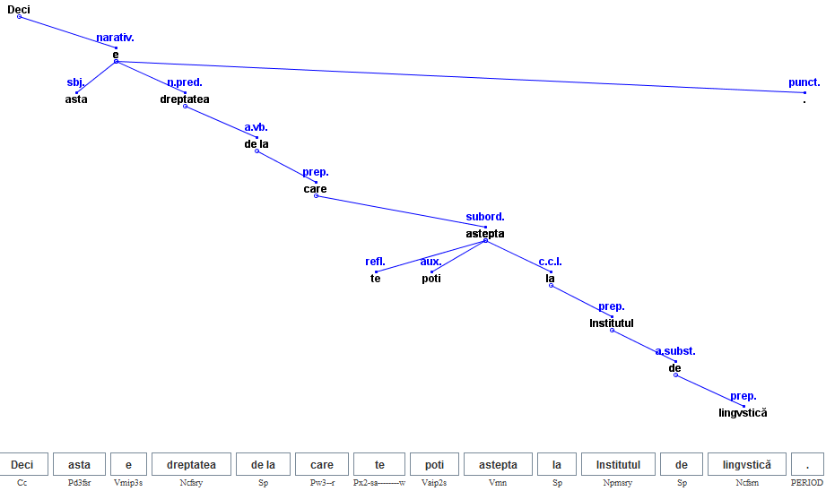
Figura 2: Frază în format tree afișată de Treeannotator.
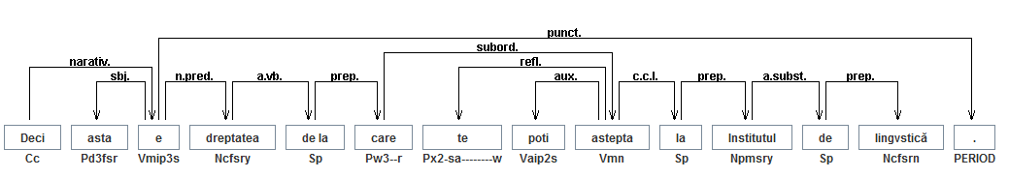
Figura 3: Fraza din figura 2 afișată de Treeannotator în modul liniar.
Acest instrument de lucru nu este însă unul flexibil, nu permite schimbarea formatului documentelor importate, nici adăugarea sau eliminrea unor tokeni. El permite corectarea POS-tagului afișat în partea de jos, dar nu și a lemmei.
În fine, se punea problema creării unor treebankuri aliniate. În UAIC-RoDepTb este inclus un corpus de 250 fraze din romanul 1984 de Orwel, (cel care a făcut obiectul adotărilor multilingve aliniate din MULTEXT EAST). Aceste 250 de fraze sunt în UAIC-RoDepTb aliniate în variantă română, engleză, fraceză (Mărănduc and all, 2015). Pentru studiul lor a fost nevoie de a se crea posibilitatea de a afișa în paralel doi sau trei arbori și de a marca grafic diferențele între ei. În articolul citat, au fost comparați arborii în limbile română și franceză pe rând cu cel englez, considerat forma originală, folosind MaltEvalViz, deoarece nu a s-a dispus de un program pentru vizualizarea a trei arbori concomitent.
Pentru a vizualiza concomitent doi arbori, s-a folosit MaltEvalViz, un program alcătuit de Joakim Nivre cu intenția de a superviza diferențele între fraza ieșită din Malt parserul său, adnotată automat și fraza corectată de experți.
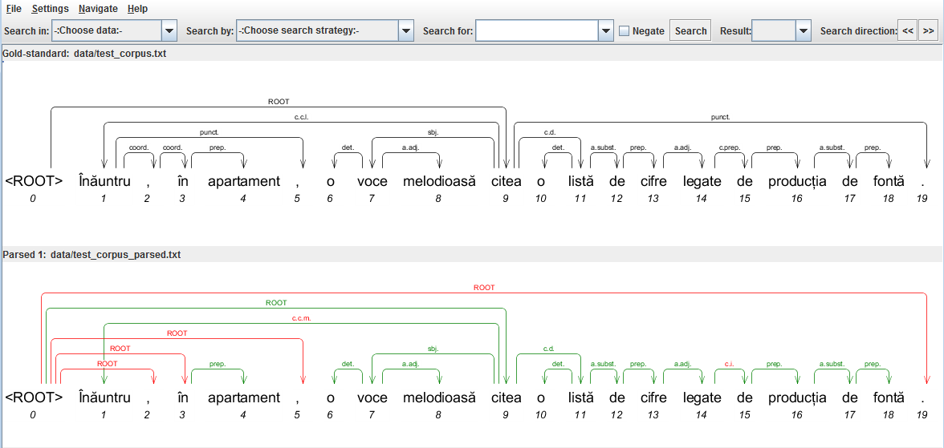
Figura 4: Un arbore vizualizat cu MaltEvalViz înainte și după corectare.
Pentru a se vizualiza corpusurile aliniate, există numeroase aplicații, cum ar fi cel din Tiedemann (2010), figura 5. Dar această interfață pentru gramaticile de constituenți nu este potrivită pentru Dependency Grammar.
Corpusurile aliniate sunt necesare pentru programele de traducere automată bazate pe exemple (EBMT – Example Bazed Machine Translations). Ele pot fi folosite și pentru evaluarea traducerilor automate obținute. Desigur, corpusurile incluse în aceste traducătoare automate trebuie să fie de mari dimensiuni, așa încât lucrul greoi și imposibilitatea de vizualizare a rezultatului nu este productiv.
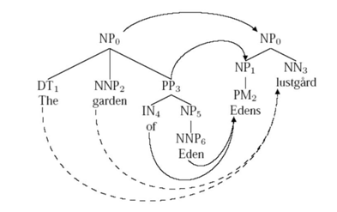
Figura 5: Alinierea arbore cu arbore petru corpusurile traducătoarelor automate.
O modalitate de vizualizare la fel de greoaie care a fost folosită pentru a compara un arbore sintactic cu unul semantic este de a deschide de două ori aplicația Treeannotator, ca în figura 6.
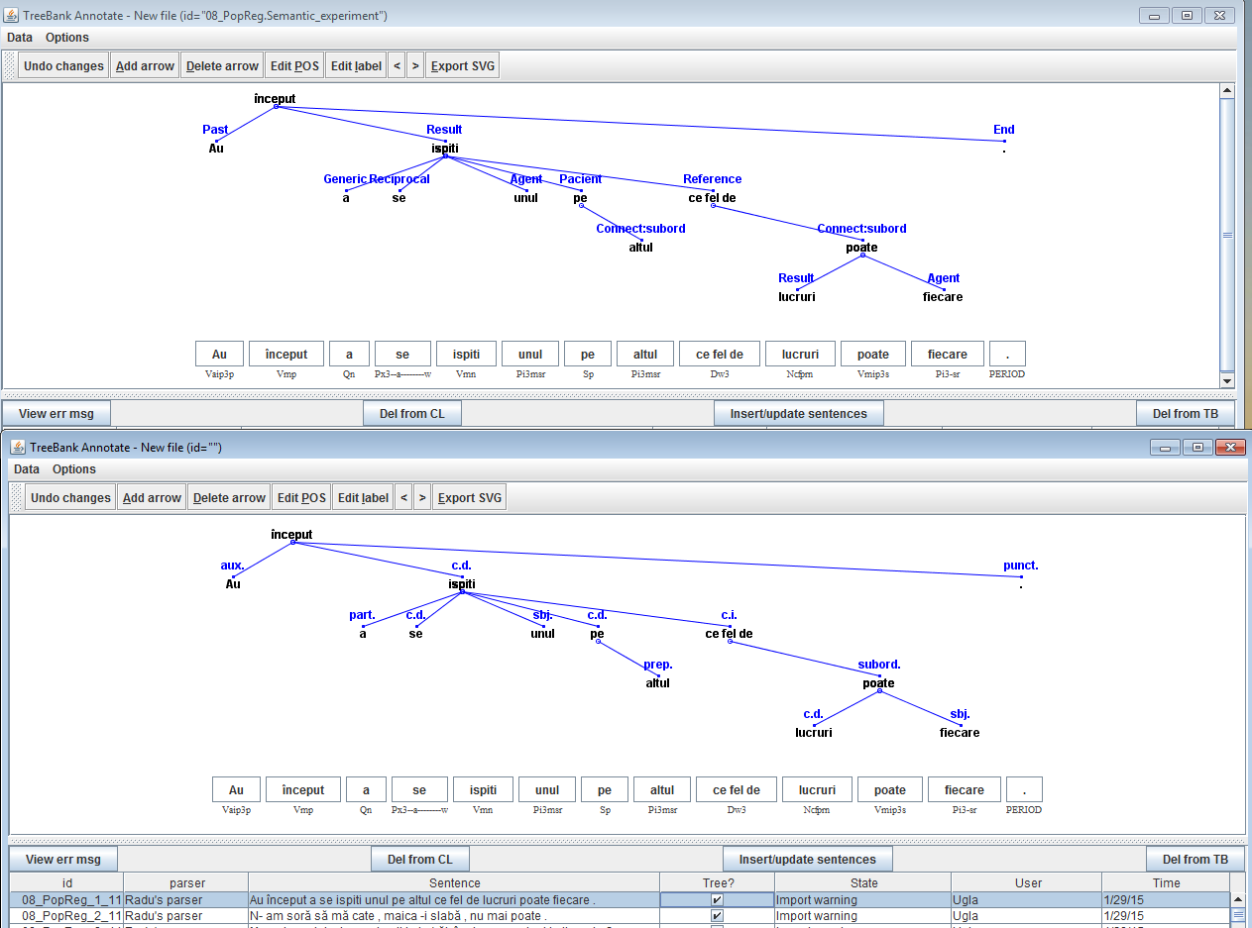
Figura 6: O frază cu adnotare semantică și sintactică afișată prin dubla deschidere a Treeannotatorului.
Se poate interveni pe rând în cele două interfețe de adnotare deschise, pentru a regla izomorfismul structurilor obținute.
Acest mod de lucru a fost cauzat de inexistența unor adnotatoare adecvate cerițelor tot mai complexe care apar în dinamica procesului de dezvoltare a resursei noastre și de aliniere a ei la standarde internaționale.
- Perspective pentru dezvoltarea resurselor și instrumentelor
__________________________________________________________
3.1. Afilierea la Universal Dependencies
Pentru ca o resursă creată cu mari eforturi să fie permanent în atenția specialiștilor, cunoscută și utilizată în diverse aplicații, ea trebuie să fie dinamică, să se lucreze mereu la mărirea dimensiunilor ei, dar și la punerea ei în concordanță cu evoluția corpurilor similare pentru alte limbi, prin modernizarea formatului, alinieri, adăugarea unor noi tipuri de adnotare.
Una ditre direcțiile de dezvoltare ar fi de a afilia treebankul la Universal Dependencies, un grup de aproximativ 30 de treebankuri pentru limbi diferite, adnotate în formalismul de dependență, într-un anumit set de convenții, asemănător cu cel de la PenTreebank (Rosa and all, 2014).
Prin această afiliere, se creează posibilități largi de alcătuire a corpusurilor aliniate folosite în traducerile automate, se creează corpusuri de antrenament pentru instrumente de procesare independente de limbaj, se pot studia comparativ, din diferite puncte de vedere, fenomene lingvistice specifice unor limbaje naturale. Vizibilitatea internațională a resursei și posibilitatea de a fi angajată în proiecte comune de cercetare este mai mare.
Inițiativa afilierii la Universal Dependencies a fost preluată de cercetătorii de la RACAI, care au alcătuit un treebank de dependență inclus în proiectul CoRoLa, adică format din texte contemporane, standardizate. Ei au preluat textele standardizate din UAIC-RoDepTb, care este open source. Au fost alcătuite tabele de transpunere din convențiile acestui corpus în cele ale UD (Barbu-Mititelu, 2015). După ce s-a alcătuit un program de transpunere automată, rezultatele au fost supervizate.
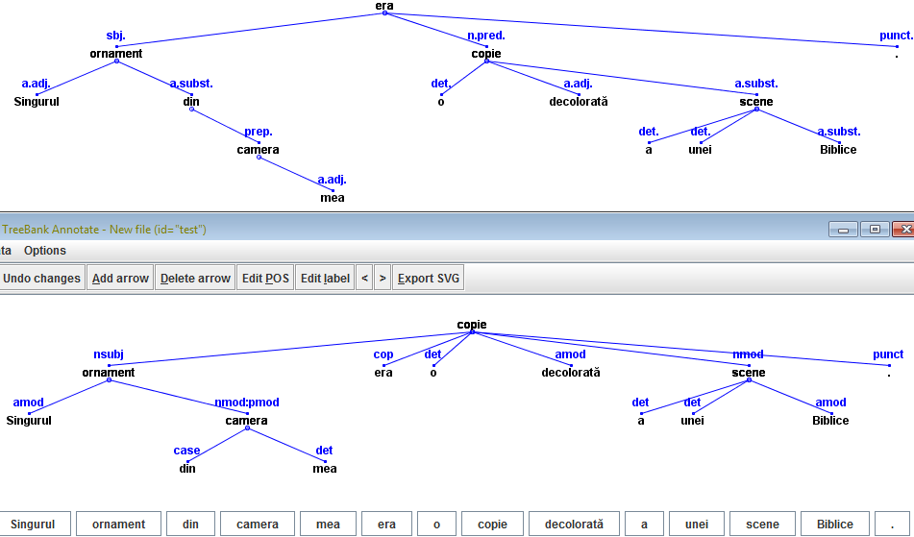
Figura 7: Formatul UAIC syntactic și formatul UD al unui fragment de frază.
Iată cum se pot vizualiza, tot cu dubla deschidere a aplicației Treeannotator, formatul UAIC și formatul UD al unei fraze (figura 7).
Dar nu toate treebankurile incluse în UD sunt formate din limbaj contemporan standardizat. Există o clasificare a acestora, în dreptul mai multor treebankuri scrie ”balanced”, format din mai multe stiluri, ilustrate proporțional cu ponderea lor în uzajul limbii.
Un proiect afiliat la UD este PROIEL (Pragmatic Resources in Old Indo-European Languages-Resurse pragmatice în vechi limbi indo-europene). Studiul discursului este efectuat pe corpusuri aliniate ale Noului Testament în limbile greacă, latină, veche armeană și veche slavonă. UAIC-RoDepTb s-a oferit să introducă în acest proiect cel mai vechi tipărit Nou Testament românesc, Alba Iulia, 1648, cu litere chirilice.
Oferta a fost acceptată. După procesarea cu istrumentele UAIC-NLP, Noul Testament, ediția a doua cu litere latine va fi supervizat, apoi va fi transpus în convențiile UD și din nou supervizat, apoi adnotarea va fi portată la textul chirilic editabil obținut la Chișinău și din nou supervizat. Toate supervizările se vor face folosind două sau mai multe versiuni paralele ale fiecărei fraze.
Deoarece convențiile de adnotare ale UAIC-RoDepTb sunt mai fine și adnotarea mai bogată în informație decât cea în convențiile UD, treebankul UAIC-RoDepTb va păstra în paralel ambele variante de adnotare.
  - Construirea unui strat semantic de adnotare
Un alt treebank aflat în situația de a renunța la informația adnotată pentru a se adapta la formatul UD este PDT (Prague Dependency Treebank). Acesta și-a structurat pe mai multe nivele adnotarea, structurând-o în trei straturi: stratul morfologic, cel sintactic-UD și cel Tectogrammatic, acesta din urmă fiind adnotat cu informație sintactico-semantică.
Intenția UAIC este de a construi un strat de adnotare semantică a frazelor care au deja una sintactică, un strat asemănător, poate chiar similar cu cel Tectogramatic. Astfel încât, în cele din urmă, treebankul s-ar putea să fie format din trei corpusuri paralele, cu adnotări diferite: adnotarea inițială, clasic sintactică, de la care se poate ajunge în mod automat la formatul UD, dar și la formatul semantic (vezi figura 6).
Etichetele semantice adnotate nu au fost deocamdată abreviate, se caută un format internațional cu care să fie puse în cocordanță, poate că acesta va fi stratul Tectogramatic de la PDT. Toate aceste transformări automate trebuie supervizate, prin afișarea concomitentă a doi arbori, sursa și rezultatul transformării. După ce se va ajunge la cel puțin 10.000 de fraze în fiecare din cele trei variante, se poate antrena un parser sintactic în formatul UD și un parser semantic în formatul sintactico-semantic, a căror acuratețe va fi bună.
- Necesitatea creării unui nou adnotator
____________________________________________________________
Din direcțiile de dezvoltare preconizate pentru viitorul apropiat al corpusului UAIC-RoDepTb rezultă necesitatea efectuării unui mare număr de transformări automate și de supervizări ale acestora, prin afișarea concomitentă a doi arbori, cel original și cel transformat. Aplicația Treeannotator nu poate afișa concomitent 2 arbori, nici nu poate încărca concomitent două documente de format XML.
Aceste direcții de dezvoltare au început deja să fie aplicate, un corpus de 4500 fraze este în curs de transformare în formatul UD, alt corpus cam la fel de mare va fi format de Noul Testament de la Alba Iulia care va fi afiliat la PROIEL.
Există un corpus de 250 de fraze aliniate, în limbile română. engleză și franceză, care ar trebui dezvoltat, fiind mărit la minimum 1000 de fraze și poate adăugând noi limbi.
Un alt corpus, de 230 de fraze, a fost adnotat în formatul semantic paralel cu cel sintactic.
Toate aceste corpusuri au fost create utilizând Treeannotator deschis de mai multe ori pentru a vizualiza formatele care trebuie comparate, iar transpunerea în noul format morfologic s-a făcut după supervizarea sintactică. Această procedură are următoarele cauze:
- Pentru adnotarea morfologică, formatul cerut de UD și PROIEL este CONLL-U, mai simplu și mai flexibil decât cel preluat de la MULTEXT-EAST.
- Așa cum am văzut, Treeannotator nu poate încărca documente care sunt în alt format decât cel pentru care a fost programat, deci nu va putea fi utilizat în iciun fel pentru noile adnotări.
Necesitatea stringentă a creării unei noi interfețe pentru supervizare și adnotare este evidentă. Au fost trecute în revistă mai multe soluții (vezi cap. 5) dar niciuna nu se pretează perfect la toate necesitățile care reies din prezentarea de mai sus. Fiecare treebank are anumite particularități ale convenției de adnotare de care interfața trebuie să țină seamă, fiind creată special pentru acestea.
Convențiile nu pot fi schimbate decât unitar, pentru întreg corpusul, cu afectarea serioasă a funcționării celorlalte instrumente de procesare, POS-taggerul și parserul, care sunt antrenate în vechile convenții și au nevoie de mari corpusuri de antrenare pentru a funcționa bine. Astfel de schimbări vor mai fi decise în viitor, pentru punerea corpusului în concordanță cu noi formate internaționale, dar nu trebuie pierdută din vedere necesitatea creării unor mari corpusuri de antrenament în noile convenții.
De asemenea, noi tipuri de adnotare, pragmatică, discursivă etc. vor fi adăugate celor existente.
- Stadiul actual al cercetărilor
____________________________________________________________
În acest capitol vor fi prezentate o parte din instrumentele de adnotare existente, făcând comparație cu Treebank Annotator.
5.1. Treeannotator
Este o aplicație desktop, realizată în cadrul Facultății de Informatică, Iași, cu scopul de a asista lingviștii din cadrul grupului de procesare a limbajului natural al UAIC (UAIC NLP Group), în procesul de adnotare a treebank-urilor. Aplicația este realizată pe platforma Java, oferă o interfață grafică și, la o primă vedere, o multitudine de opțiuni. O parte din aceste opțiuni sunt: crearea unui nou treebank, încărcarea unui treebank existent, importul/exportul unei mulțimi de propoziții, exportul unei singure propoziții, căutarea în treebank, salvarea treebankului în același fișier sau intr-un nou fișier, desenarea grafului propoziției în manieră liniară sau arborescentă, editarea muchiilor etc. Majoritatea acestor funcții, fie nu sunt implementate sau poate nu oferă feedback cu privire la modificările făcute, fie duc aplicația într-o stare inutilizabilă, de exemplu după o căutare în treebank, lista propozițiilor este golită, astfel nu mai se mai poate edita nimic, singura opțiune de căutare o reprezintă încărcarea tuturor propozițiilor.
În general, această aplicație este foarte greu de folosit, oferă foarte puțin din funcționalitatea ce o promite la o primă vedere, nu are nici un element configurabil, fiind creată doar pentru un singur tip de fișier, cu o structură ce nu lasă loc pentru modificări. Este evident că nu este o opțiune viabilă pentru adnotarea rapidă și eficientă a unui treebank, indiferent de mărimea lui. În Figura 6 se poate vedea interfața aplicației Tree annotator.
5.2. Dependecy Grammar Annotator (DGA)
O altă aplicație Java creată pentru adnotarea sintactică a corpusurilor conform formalismului gramaticilor de dependință. Caracteristicile programul, conform autorului, sunt:
• ușor și rapid de folosit datorită reprezentării grafice a arborelui propoziției,
• portabilitate, conform cu standardele EAGLES (http://www.ilc.pi.cnr.it/EAGLES96/segsasg1/)
• flexibilitate, permițând configurare mulțimilor părților de vorbire si a relațiilor de dependință, ce pot fi folosite la crearea arborelui.
În Figura 21 este afișată interfața adnotatorului DGA.
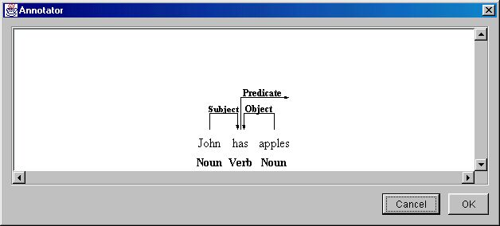
Figura 8: Interfața adnotatorului DGA.
5.3. EasyTree
Este o aplicație care rulează în browser și a fost creată în cadrul programului de vară CQL (http://www.usaeop.com/programs/apprenticeships/cql/), ediția 2015. Scopul acestui program este crearea și editare interactivă a structurilor arborescente, precum și persistarea acestora.
Deși oferă un mod facil de a arbordare, această aplicație este utilizabilă doar pentru arbori de dimensiuni mici. În afară de editarea arborilor, funcționalitatea aplicației este destul de redusă, fiind nevoie de modificări majore pentru a fi utilizabilă pentru editarea treebank-urilor de dimensiunea celui creat de NLP Group. Fiind o aplicație executată în browser, aceasta are o serie de limitări, cum ar fi cele legate de performanță, interactivitate, nivelul de configurare, etc.
In captura de ecran din Figura 20, este prezentată interfața grafică a aplicației EasyTree.
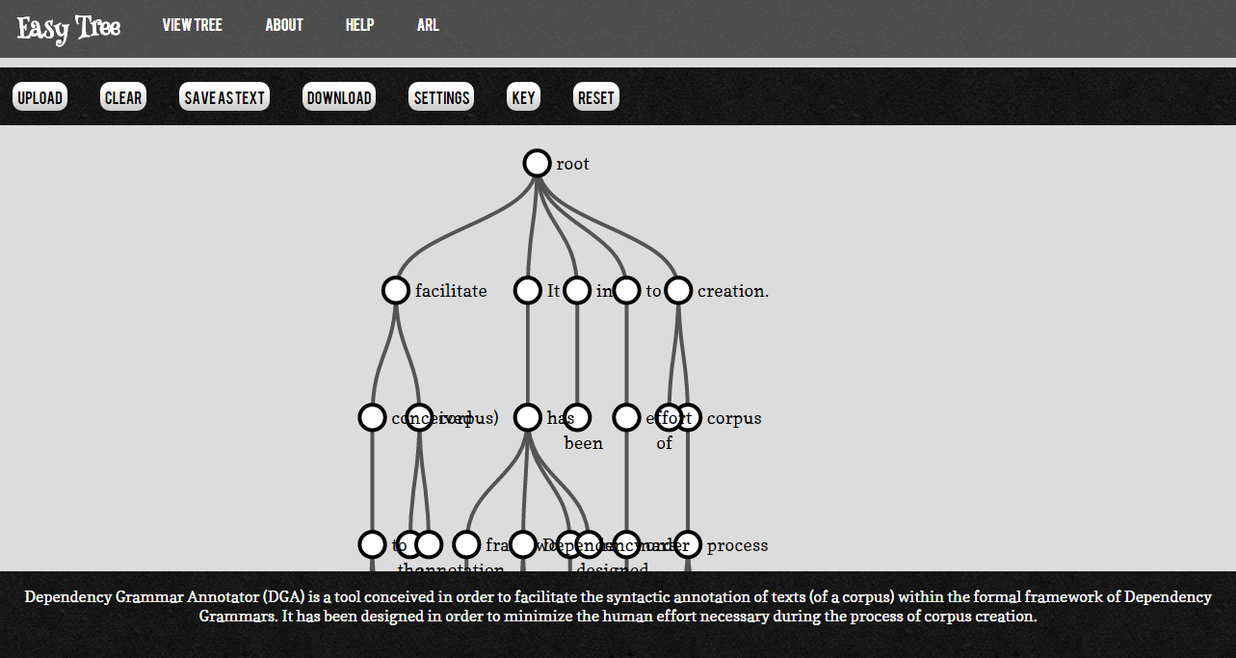
Figura 9: Adnotatorul EasyTree.
6. Prezentarea aplicației
________________________________________________________
6.1. Stabilirea domeniului
În corpusul UAIC-RoDepTb, documentele sunt în format Extensible Markup Language (XML), care, deși oferă avantaje precum extensibiliate, accesibilitate, validitate, etc., odată cu creșterea în mărime devin dificil de editat. În contextul dezvoltării resurselor și alinierii lor la unele standarde internaționale în permanentă evoluție, a apărut necesitatea dezvoltării unei aplicații mai flexibile decât cele anterioare, care să permită crearea, editarea și corectarea documentelor în format XML într-un mod eficient.
Aceasta aplicație trebuie să satisfacă următoarele cerințe:
• posibilitatea plasării mai multor ferestre pe ecran;
• validarea structurii de arbore a propozițiilor din document;
• adăugarea de noi atribute, editarea și ștergerea atributelor existente;
• contopirea tokenilor;
• scindarea tokenilor;
• adăugarea și ștergerea de propoziții;
• creare de noi documente;
• configurarea proprietăților atributelor (editabile, opționale/obligatorii, set restrâns de valori, etc.);
• specificarea straturilor pentru desenarea arborilor (semantic, sintactic, morfologic etc.);
• afișarea grafului unei propoziții;
• editarea grafului unei propoziții;
• compararea propozitiilor cu ajutorul grafurilor lor.
Acest capitol descrie structura soluției propuse, oferind detalii cu privire la rolul, arhitectura si tehnologiile folosite de fiecare modul al aplicației, precum și scenarii de utilizare.
Treebank Annotator este un program pentru calculator dezvoltat pentru a asista lingviștii din cadrul grupului de procesare a limbajului natural (NLP Group) al Facultății de Informatică Iași în procesul de adnotare a fișierelor existente și pentru crearea de noi fișiere în treebank.
Primul pas în dezvoltarea aplicației a fost stabilirea domeniul aplicației, prin analiza fișierelor și a convențiilor de adnotare existente în UAIC-RoDepTb, sub forma unor fișiere în format XML.
Din analiza diverselor fișiere am extras domeniul aplicației, acesta fiind format din următoarele entități:
• document,
• propoziție,
• cuvânt,
• atribut.
Următorul pas a fost transpunerea domeniului în cod, ceea ce a rezultat în ierarhia de clase afișată în Figura 10.
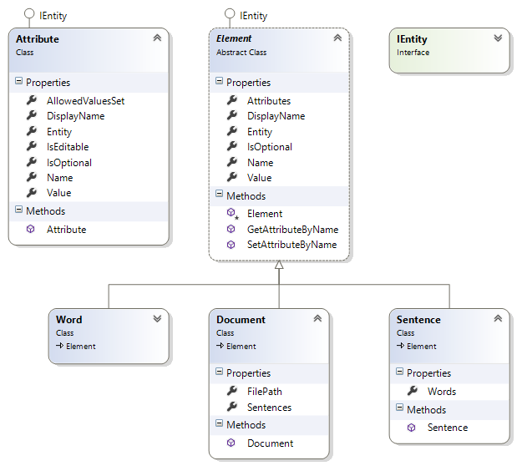
Figura 10: Ierarhia de clase pentru domeniul aplicației
Se poate observa că entitățile cuvânt, propoziție și document sunt specializări ale clasei abstracte element, în timp ce atributul este o entitate de sine stătătoare, ce definește o serie de proprietăți comune tuturor atributelor, precum valoare, numele corespunzător în fișierul XML, numele afișat în aplicație, flaguri ce indică dacă este opțional sau obligatoriu și, unde este cazul, un set restrâns de valori ce pot fi atribuite. Fiecare element are o mulțime de atribute ce poate fi modificată, prin adăugarea unor noi atribute sau eliminarea unor atribute existente.
Următoare etapă în dezvoltarea aplicației a fost crearea unui fișier de configurare, prin care informaticienii să poată defini atât structura fișierului treebank, cât și elementele folosite pentru desenarea grafului unei propoziții. Formatul ales pentru fișierul de configurare este XML.
În Figura 11 este prezentat un fișier de configurare folosit pentru definirea documentului „1984”, care conține fraze din romanul „1984” al lui George Orwell, care a fost aliniat în mai multe limbi în cadrul proiectului Multext-East.
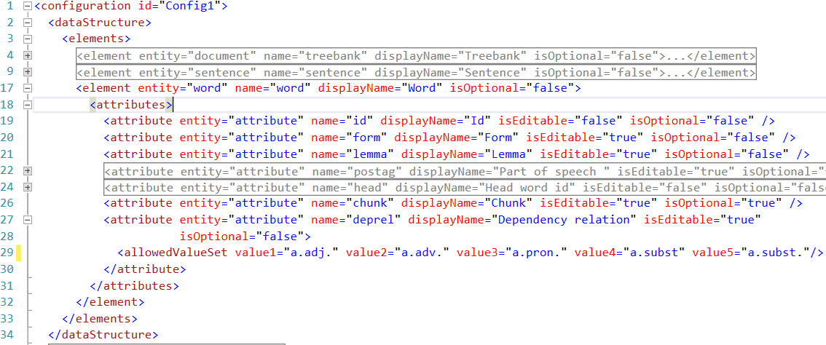
Figura 11: Fișierul de configurare pentru documentul „1984”, secțiunea dataStructure
Fișierul de configurare este compus din două secțiuni:
• dataStructure - este numele tagului ce delimitează partea fișierului de configurare ce definește structura XML a treebankului;
• treeStructure - este numele tagului ce delimitează partea fișierului de configurare ce definește elementele grafului unei propoziții, noduri și muchii.
În secțiunea dataStructure sunt definite toate elementele ce pot să apară în fișierul XML al documentului și o serie de atribute ce descriu aceste elemente, după cum urmează:
• entity – corespunde unui element din domeniu;
• name – corespunde cu numele elementului din fișierul XML;
• displayName – definește numele folosit pentru afișare în interiorul aplicației;
• isEditable – indică dacă elementul poate fi editat în cadrul aplicației;
• isOptional – indică dacă elementul este trebuie să fie definit în treebank sau poate să lipsească.
Această secțiune definește o colecție de elemente, delimitată prin tagul elements, unde fiecare element este adnotat cu atributele menționate anterior. Fiecare astfel de element conține la rândul său o colecție de atribute, delimitată prin tagul attributes, fiecare atribut fiind adnotat cu aceleași proprietăți, menționate anterior.
În plus față de elemente, pentru atribute putem defini o mulțime de valori permise, folosind elementul allowedValueSet și definind apoi valorile permise ca perechi de forma numeUnic=”valoare”, atașate acestui element. În Figura 2, putem observa o serie de valori posibile definite pentru atributul deprel (dependency relationship).
În secțiunea treeStructure putem defini o mulțime de configurări pentru desenarea grafului unei propoziții, în interiorul elementului definitions. Fiecare configurare este delimitată de eticheta definition, adnotată cu atributul name. În interiorul fiecărui element definition putem declara un element vertex și un element edge. Elementul vertex conține două atribute, entity și labelAttributeName, primul element definind entitate de care aparține al doilea atribut, iar cel de al doilea definește atributul a cărui valoare va fi folosită pentru afișare în nodurile grafului unei propoziției.
În Figura 12, este prezentată secțiunea treeStructure din fișierul de configurare pentru documentul „1984”.
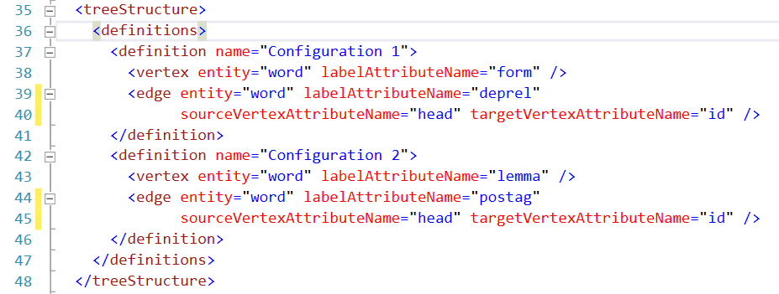
Figura 12: Secțiunea treeStructure pentru documentul „1984”
În Figura 13 este prezentată prima frază din documentul „1984”. Fiecare propoziție din treenbank este adnotată cu atributele id, date, parser și user, dintre care doar id este obligatoriu. Fiecare cuvânt este adnotat cu mulțimea de atribute specificate în fișierul de configurare: id, lemma, postag (part of speech), head (id-ul cuvântului care are rolul de head pentru acesta), form și chunk.
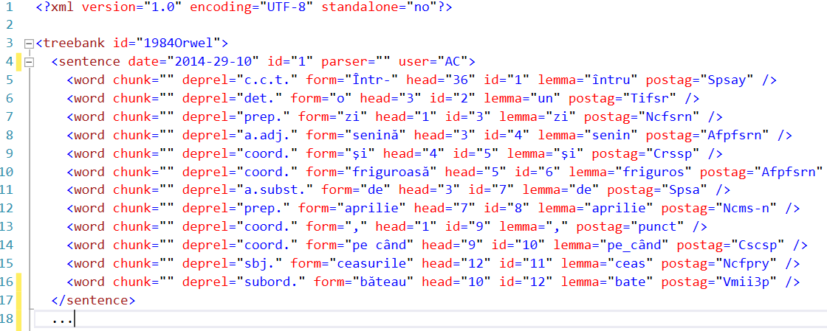
Figura 13: Prima frază din documentul “1984”
După definirea domeniului aplicației și a fișierului de configurare (în care se introduc informațiile din Anexele 1-5 referitoare la cele 3 formate pe care le va avea în viitor treebankul), următoarea etapă a fost stabilirea tipului de aplicație și a tehnologiilor ce vor fi folosite pentru dezvoltare.
Opțiunile luate în considerare pentru prima alegere corespund celor două tipuri majore de aplicații, desktop, respectiv web. Tipul ales pentru aplicația Treebank Annotator este desktop, din mai multe considerente, după cum urmează:
• procesarea este o activitate tipică aplicatiilor desktop, în acest caz procesarea documentelor XML;
• aplicația trebuie să fie ușor de configurat de către utilizator;
• să permită și editarea offline a documentelor;
• performanța;
• timp de răspuns mic;
• interactivitate;
Opțiunile luate în considerare în ceea ce privește platforma de dezvoltare au fost Microsoft .Net Framework și Oracle Java. Am ales platforma .Net deoarece oferă:
• performanță crescută;
• extensibilitate și interoperabilitate;
• un grad mai bun de familiaritate cu această platformă;
• un suport mai bun în ceea ce privește instrumentele de dezvoltare.
După stabilirea tipului de aplicație și a platformei de dezvoltare, ne-am orientat spre alegerea tehnologiilor ce pot fi folosite pentru îndeplinirea cerințelor. Principalele criterii folosite pentru alegerea acestor au fost:
• să fie open-source;
• să fie stabile;
• să fie documentate sau să existe exemple de utilizare.
Astfel, pentru interfața grafică a aplicației am ales să folosim Windows Presentation Foundation (WPF), deoarece oferă următoarele avantaje:
• separarea modulelor prin implementarea șablonului de proiectare Model-View-ViewModel (MVVM);
• definirea facilă a interfeței grafice prin intermediul Extensible Application Markup Language (XAML);
• suport pentru data binding;
• extensibilitate, performanță, interactivitate;
• existența unor programe avansate de dezvoltare;
• posibilitate convertirii aplicației desktop într-o aplicație web, folosind XAML Browser Application (XBAP).
Deși WPF oferă suport pentru afișarea mai multor ferestre în cadrul aceleiași aplicații și amplasarea lor în poziții predefinite, numite dock-uri, am ales să folosim Extended.Wpf.Toolkit Community Edition, versiunea 2.9, deoarece oferă un management mai avansat al ferestrelor aplicației, fiind construit peste funcționalitatea de bază oferită nativ de WPF. Acestă bibliotecă este gratuită și open-source, sub licența Microsoft Public License.
Pentru desenarea grafurilor am ales biblioteca GraphX, versiunea 2.3.5.0, deoarece poate fi integrată ușor în interfețele grafice definite cu XAML, oferă opțiuni avansate de personalizare a grafurilor, este ușor extensibilă, open-source și gratuită.
Printre alte am folosit și:
• Autofac – bibliotecă pentru inversion of control (IoC),
• Prism – biblioteca utilizată pentru crearea de aplicații WPF cu un design modular, flexibil și extensibil, prin aplicare unor principii de arhitectură; am folosit componenta de trimitere de evenimente pentru a decupla modulele aplicației.
• NUnit – biblioteca pentru unit testing;
• NLog – bibliotecă pentru logarea excepțiilor;
• GitHub – sistem de control al versiunilor, pentru versionarea și hostare codului sursă, într-un repository privat.
6.2. Arhitectura aplicației
Treebank Annotator este o aplicație 1-tier care respectă șablonul de proiectare recomandat de Microsoft pentru aplicațiile create cu WPF. Acest șablon este denumit Model-View-ViewModel (MVVM), iar scopul său este de a modulariza aplicația în 3 componente, fiecare cu roluri bine definite, după cum urmează:
- Model – conține entitățile care alcătuiesc domeniul aplicației și clase care manipulează aceste entități; este independent de view și de view model. În Figura 1 am arătat modelul creat pentru această aplicație;
- View – încapsuleză logica ce se ocupă de output, în acest caz fiind vorba de afișarea pe ecran a interfeței grafice;
- ViewModel – componenta care leagă view-ul și modelul; reprezintă mai mult view-ul, ceea ce înseamnă că maparea câmpurilor sale este mai apropiată de view decât de model; comunicarea cu view-ul este bi-direcțională, prin binding, astfel orice modificare în view este automat transmisă viewmodel-ului și viceversa; un view este legat de un singur viewmodel.
În afara MVVM, mai există și alte șabloane de proiectare asemănătoare, Model-View-Controller (MVC) și Model-View-Presenter (MVP), care diferă de MVVM prin componentele controller, respectiv presenter. În Figura 14 este prezentată diagrama șablonului MVVM.
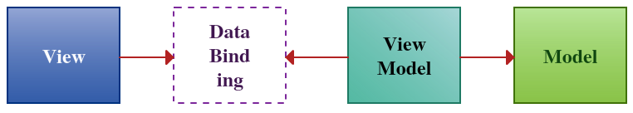
Figura 14: Diagrama șablonului MVVM.
6.3. Implementarea celor trei componente în contextul aplicației
Au fost sesizate și rezolvate probleme specifice care au apărut pe parcursul dezvoltării. Am reușit să respectăm șablonul de proiectare MVVM, în mare parte prin folosirea databinding-ului, iar în scenariile mai complexe am apelat la biblioteca Prism, pentru a trimite mesaje între diferitele componente ale aplicației și declanșând manual unele evenimente, păstrând astfel module decuplate.
6.3.1. Treebank Annotator Model
Modelul aplicație Treebank Annotator este compus din 4 entități: document, propoziție, cuvânt și atribut. Aceste entițăti au fost transpuse în cod, clasele create fiind prezentate deja în Figura 1. Pnetru a putea folosi aceste clase în aplicația WPF, este necesar ca ele să implementeze o serie de interfețe specifice, prin care să se integreze în mecanismele de data binding, notificare, change tracking, și validare deja existente în frameworkul .Net. Aceste interfețe sunt: INotifyPropertyChanged, IRevertibleChangeTracking, IValidatableObject și INotifyDataErrorInfo.
Pentru a păstra decuplat domeniul de restul aplicației, am ales să folosesc șablonul de proiectare Decorator, astfel am implementat câte un wrapper peste fiecare element al domeniului, dar care, în plus, implementează interfețele menționate. Deoarece crearea acestor noi clase este un proces repetitiv, ce trebuie făcut la fiecare modificare a domeniului, am considerat necesară crearea unui script pentru generarea acestor clase wrapper, într-o manieră automat, pentru fiecare clasă adăugată în proiectul Treebank.Domain. În acest fel fiindu-mi mult mai ușor să modific domeniul în funcție de necesități, iar apoi prin simpla rulare a scriptului, să generez decoratorii adecvați, limitând, totodată, probabilitatea introducerii erorilor în aceste clase. Scriptul a fost creat folosind Text Template Transformation Toolkit, o tehnologie Microsoft, adesea prescurtată T4. Acest script generează fișiere separate ce conțin clase parțiale, câte unul pentru fiecare clasă din domeniu. Aceste fișiere sunt plasate cu folderul Generated din proiectul Treebank.Annotar și se disting prin terminația .g.cs.
Prin implementare acestui pas, m-am asigurat că modificările făcute asupra modelului vor fi corect depistate de framework și, astfel, toate celelalte elemente, care depind de aceste modele, sunt notificate corect de aceste schimbări și pot la rândul lor să își actualizeze starea.
6.3.2. Treebank Annotator View
View-ul aplicației este reprezentat de interfața grafică prin care utilizatorul interacționează cu modelul treebank-ului. Aceasta trebuie să ofere toate caracteristicile unei aplicații desktop moderne:
• să fie fiabilă;
• să fie intuitivă;
• ușor de menținut, portabilă, extensibilă;
• ușor și rapid de adoptat, timpul necesar utilizatorului pentru a învața să folosească aplicația să fie cât mai scurt;
• ușor și rapid de folosit, efortul utilizatorului pentru operarea aplicației să fie cât mai mic;
• să fie interactivă;
• să ofere feedback cu privire la starea curentă a aplicației.
Pe lângă aceste caracteristici generale ale unei aplicații calitative, există și o serie de cerințe specifice, majoritatea stabilite în etapa de analiză și design, la care s-au adăugat altele, descoperite pe parcursul implementării, odată cu o înțelegere mai clară a scopului final și din discuții cu îndumătorii lucrării și utilizatorii aplicației. Printre aceste cerințe amintesc cele mai importante din punct de vedere al interfeței grafice:
• suport pentru ferestre multiple, scopul fiind acela de a compara ușor arborii a două sau mai multe propoziții sau diferitele straturi de adnotare ale aceluiași arbore;
• reprezentarea grafică a arborelui unei propoziții, cu cele două dispuneri consacrate, prima fiind cea clasică de arbore top-down, iar cea de-a doua fiind dispunerea liniară;
• maximizarea utilizării spațiului de pe ecran, deoarece arborele unei propoziții poate fi foarte mare atât în lățime, cât mai ales în adâncime, aplicația trebuie să ofere utilizatorului posibilitatea de a inspecta arborele atât în întregimea lui, cât și porțiuni din acesta;
• sincronizarea tuturor ferestrelor deschise pemtru editarea aceleaiși propoziții.
Pentru îndeplinirea acestor cerințe am folosit XAML pentru specificarea interfeței grafice, împreună cu alte biblioteci grafice care suportă XAML. Aceste biblioteci sunt:
• Extended.Wpf.Toolkit, care la rândul său înglobează biblioteca AvalonDock, am folosit acestă bibliotecă pentru managementul ferestrelor din aplicație;
• GraphX, o bibliotecă pentru desenarea și editarea grafurilor, ce folosește meta-limbajul XAML pentru configurarea aspectului grafului.
Pe baza acestor cerințe am creat interfața grafică ce poate fi văzută în Figura 15. 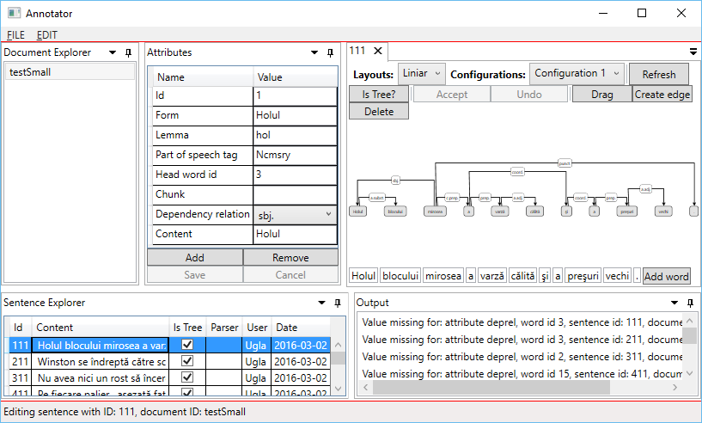
Figura 15: Interfața grafică a Treebank Annotator cu toate ferestrele afișate.
În această captură de ecran, aplicația pare să nu respecte cerința cu privire la maximizarea spațiului pentru afișare grafului, deoarece mare parte a ecranului este ocupată de table, liste, butoane, etc. graful fiind afișat pe un sfert din spațiul disponibil.
În Figura 16, putem vedea cum utilizatorul poate fixa această problemă, prin ascunderea tuturor ferestrelor care nu sunt necesare la un moment dat și afișarea doar a celor relevante, în acest caz afișând doar graful propoziției.
Celelalte ferestre au fost ascunse, însă utilizatorul le poate inspecta conținutul oricând, folosind una din cele două modalități posibile: fie le fixează înapoi în fereastră cu ajutorul butonului pin, fie previzualizează conținului ferestrei prin poziționarea pointer-ului deasupra numelui ferestrei de pe bara verticală/orizontală. Prin cea de a doua opțiune, fereastra va fi ascunsă în momentul în care focusul pointerului se mută înafara ferestrei.
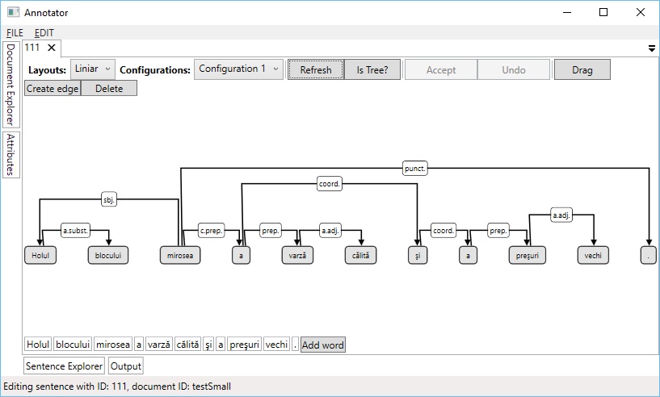
Figura 16: Treebank Annotator cu toate ferestrele ascunse.
Atât în Figura 6, cât și în Figura 7, putem observa că amplasarea celorlate elemente este consistentă și familiară, fiind asemănătoare cu alte aplicații desktop. Acest lucru facilitează o adaptare mai rapidă și mai ușoară a utilizatorilor la aplicație, aceștia fiind obșnuiți cu astfel de interfețe.
Se disting 3 zone ale aplicației:
• meniul, este situat în partea de sus, imediat sub bara de titlu, aliniat la stânga, este o zona statică;
• zona centrală, ocupă cea mai mare parte a aplicației, este o zonă dinamică, deoarece utilizatorul poate personaliza amplasarea elementelor afișate;
• bara de stare, este cel mai jos poziționat element al interfeței, are rolul de a afișa diverse mesaje de notificare, este o zonă statică.
Iată detalii despre fiecare dintre cele trei zone, stabilind rolul și funcționalitatea fiecăreia.
6.3.2.1. Meniul
Meniul aplicației Treebank Annotator este format din două submeniuri:
• File, conține toate operațiile pe care utilizatorul le poate aplica asupra fișierului editat:
◦ New Treebank, crează un treebank nou, fără propoziții;
◦ Load, deschide o fereastră ce permite selectarea unui fișier cu extensia .xml;
◦ Close, închide și descarcă din memorie documentul selectat din Document Explorer;
◦ Save, persistă modificările în fișierul deschis de pe disc;
◦ Save As, persistă modificările pe disc într-un fișier specificat;
◦ Exit, închide aplicația;
• Edit, conține toate operațiile pe care utilizatorul le poate face asupra unui treebank și asupra propozițiilor sale;
◦ Sentence Graph, deschide o nouă fereastră în care va fi afișat graful propoziției selectate din Sentence Explorer;
◦ Word Order, deschide o noua fereastră în care utilizatorul poate modifica ordinea cuvintelor în propoziție, această reordonare păstrează relațiile dintre cuvinte;
◦ Add sentence, deschide o nouă fereastra în care utilizatorul poate introduce o textul unei propoziții în documentul selectat în Document Explorer. Propoziția este împărțită în cuvinte folosind caracterul spațiu ca delimitator. Din lista cuvintelor rezultată după această împărțire sunt eliminate cuvintele vide, în acest mod vor fi create noduri doar pentru cuvintele care au un conținut;
◦ Delete selected sentence, șterge propoziția selectată din Sentence Explorer;
◦ Compare Sentence, deschide o fereastră în care utilizatorul poate alege documentele, apoi propozițiile pe care vrea să le compare.
Toate opțiunile notifică utilizatorul cu privire la starea aplicației, prin afișare unui mesaj corespunzător în bara de stare și, când este necesar, mesajele sunt scrise și în fereastra Output.
De exemplu, în momentul încărcării unui fișier, acesta este validat conform setărilor din fișierului de configurare, iar pentru orice element care nu conține toate câmpurile obligatorii un mesaj este adăugat în fereastra Output, astfel utilizatorul poate corecta toate erorile existente în document.
Opțiunea Close închide și descarcă documentul selectat din memorie, însă dacă acest document conține modificari ce nu au fst salvate, afișează un mesaj prin care notifică utilizatorul de acest lucru și ii ofera posibilitatea de alege dacă dorește sa persiste modificarile sau nu.
Opțiunea Exit închide aplicația, însă dacă există documente încărcate în aplicație care conțin modificări ce nu au fost salvate în momentul închiderii, utilizatorului i se dă opțiunea de alege dacă vrea să salveze modificările sau nu. În cazul documentelor nou create ce nu corespund unui fișier pe disc, există un pas suplimentar în care utilizatorul trebuie să aleagă mai întâi numele și locația fisierului unde va fi scris documentul.
Observație: nicio modificare făcută unui document, propoziții sau cuvânt nu este persistată pe disc până ce utilizatorul nu folosește una din opțiunile Save sau Save As.
În funcție de starea curentă a aplicației, dar și de elementul selectat la un momentul actual, anumite opțiuni din meniu pot fi active sau inactive.

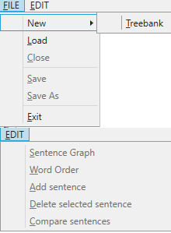
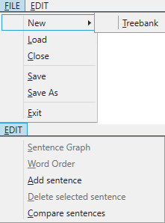
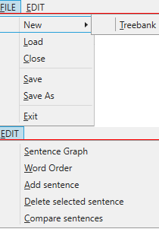

Figura 17.1.
Figura 17.2.
Figura 17.3.

Figura 17: Trei stări ale Meniului.
În Figura 17.1, putem observa starea meniului la pornirea aplicație sau când nici un document nu este selectat de către utilizator.
În Figura 17.2 sunt afișate opțiunile disponibile utilizatorului după ce acesta a încărcat un document și mai apoi l-a selectat din Document Explorer.
În Figura 17.3 sunt afișate opțiunile disponibile după încărcarea și selectarea unui document, urmată de selectarea unei propoziții din documentul respectiv.
6.3.2.2. Zona centrală
Cea mai mare partea a interfeței grafice este ocupată de zona centrală, cuprinsă între meniu și bara de stare. Aceasta este și zona cea mai dinamică, utilizatorul având opțiunea de a rearanja elementele ferestrei, prin amplasarea lor în zone predefinite numite dock-uri sau prin ascunderea lor. În această zonă sunt afișate toate informațiile legate de documentele încărcate, starea și conținutul lor, precum și mai multe opțiuni de editare a acestor elemente.
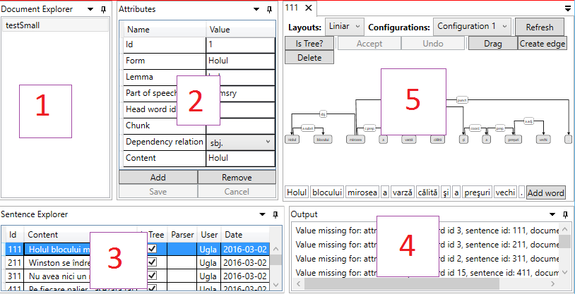
Figura 18: Componentele zonei centrale din aplicația Treebank Annotator.
Elementele componente ale zonei centrale vor fi descrise în ordinea numerotării lor din Fig. 18.
1. Document Explorer
Unul din rolurile ferestrei Document Explorer este acela de a afișa lista tuturor documentelor încărcate la un moment dat în aplicație. Numele afișat în această listă pentru un document este valoarea setată atributului id al elementul treebank din fișierul XML. În aplicație pot fi încărcate un număr oarecare de documente, în limita memoriei RAM a calculatorului pe care aplicația este executată.
Un alt rol al acestei ferestre este de a permite utilizatorului să selecteze documentul pe care vrea să îl editeze. Selectarea unui document declanșează schimbări în zonele 2 și 3, corespunzătoare ferestrelor Attributes, respectiv Sentence Explorer, precum și activarea opțiunilor Add Sentence și Compare sentences din meniul File, descrise anterior.
Fereastra Sentence Explorer este populată cu lista tuturor propozițiilor din treebankul selectat, iar în Attributes sunt afișate lista tututor atributelor de pe elementul treebank din fișierul XML, plus un atribut intern aplicației, numit Configuration, a cărui valoare este lista tuturor fișierelor de configurare disponibile în directorul configurat prin cheia configurationFilesDirectoryPath din fișierul App.config. Utilizatorul poate schimba în acest fel fișierul de configurare folosit pentru editarea unui document încărcat. Astfel se pot genera fișiere XML cu un set de denumiri complet diferit față de elementele și atributele fișierului de intrare și se pot inspecta diversele straturi de adnotare a treebank-ului (deocamdată Sintactic clasic, Sintactic UD și Semantic).
Pentru a închide un document, acesta trebuie selectat din Document explorer și apoi selectată opțiunea Close din meniul File. La închiderea unui document, dacă acesta are modificări nesalvate, utilizatorul va fi informat și pus să aleagă dacă dorește peristarea modificărilor sau nu. De asemenea este eliberată memoria ocupată de conținutul documentului, redeschiderea lui fiind precedată de timpul de încărcare aferent.
2. Attributes
Prin ferestra Attributes utilizatorul are acces la toată lista atributelor oricărui element din domeniu, fie ele document, propoziție sau cuvânt. Elementele acestei ferestre sunt:
• un tabel cu două coloane denumite Name și Value, în care sunt încărcate toate atributele unui element selectat, sub forma unei perechi (nume, valoare);
• butonul Add, prin care utilizatorul poate adăuga un nou atribut elementului selectat;
• butonul Remove, permite utilizatorului să șteargă orice atribut din listă care este marcat ca fiind opțional în fișierul de configurare;
• butonul Save, acceptă modificările făcute listei de atribute a elementului selectat. Prin selectarea acestei opțiuni pot să apară actualizări și în restul ferestrelor. Această opțiune nu persistă modificările făcute pe disc, ci numai în modelul din memorie; este dezactivat dacă nu există modificări;
• butonul Cancel, elimină toate modificările făcute pe modelul din memorie a elementului selectat și aduce modelul la starea la care se afla după ultima salvare; este dezactivat dacă nu există modificări.
Fiecare linie din tabelul cu atribute are un comportament diferit, în funcție de modul în care atributul de pe acea linie este configurat în fișierul de configurare.
Pentru fiecare atribut putem specifica următoarele caracteristici:
• entity – corespunde unei entități din domeniu, valorile posibile sunt attribute, word, sentence și document;
• name, corespunde numelui tagului din fișierul XML pentru un atribut, acceptă orice string;
• displayName, valoarea care va fi afișată în interfață, în coloana Name din fereastra Attributes, acceptă orice string;
• isEditable, o valoare booleană, acceptă false sau true, care specifică dacă valoarea acestui atribut poate fi editată din fereastra Attributes prin modificarea valorii din coloana Value;
• isOptional, o valoare booleană, acceptă false sau true, specifică dacă atributul este obligatoriu sau nu. În cazul atributelor obligatorii acestea nu pot fi șterse din fereastra Attributes prin folosirea comenzii Remove, iar la încărcare sunt afisate mesaje de informare în fereastra Output, pentru orice atiibut obligatoriu care are o valoare vidă. Pe lângă aceste atribute, elementul attribute poate avea un element subordonat numit, allowedValueSet, prin care putem specifica o mulțime finită de valori permise pentru atributul respectiv. Valorile permise sunt specificate ca atribute ale elementului allowedValueSet, în formatul cheie=”valoare”, unde cheia și valoarea pot fi orice șir de caractere, cu constrângerea că sirul de caractere pentru cheie trebuie să fie unic față de celelalte chei.
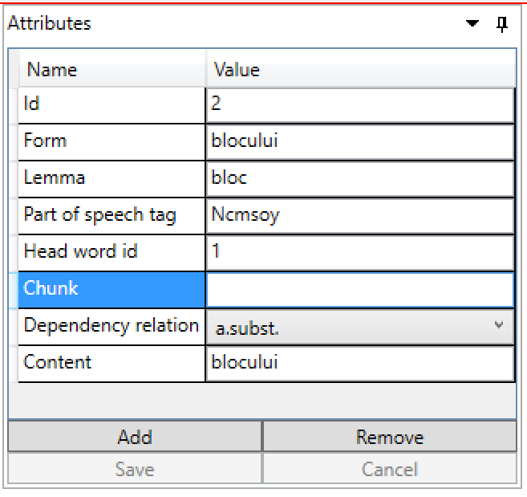
Figura 19: Atributele unui cuvânt.
În Figura 19 este prezentată fereastra Attributes pentru un element de tip word. Atributul dependency relation are declarată o mulțime finită de valori, care este afișată într-un control tip drop-down, care include toate valorile declarate. În Figura 2 putem vedea modul de declarare a acestei mulțimi de valori în fișierul de configurare la linia 29.
Dacă utilizatorul încearcă sa șteargă un atribut obligatoriu, acesta va fi informat printr-un mesaj în bara de stare și atributul nu va fi modificat.
Adăugarea unui nou atribut se poate face prin butonul Add. Acestă operație va deschide o nouă fereastră, ca cea din Figura 11, în care utilizatorul poate introduce toate proprietățile atributului, inclusiv mulțimea de valori posibile, dacă există.
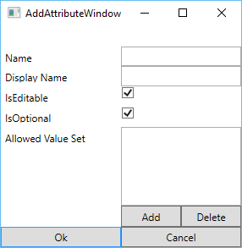
Figura 20: Fereastra pentru definirea unui nou atribut.
3. Sentence Explorer
În aceasta fereastra sunt afișate toate propozițiile documentului selectat, într-un tabel cu următoarele coloane:
• id, reprezintă identificatorul unic al propoziției;
• content, este un atribut adăugat intern de, conține întregul text al propoziției;
• is tree, este o coloană ce conține un control de tip checkbox, care este bifat atunci când graful propoziției este arbore, debifat dacă graful conține cicluri sau mai mult de o singură componentă conexă,parser, numele parserului;
• user, numele utilizatorului care a modificat adnotarea;
• date, data ultimei modificări a propoziției respective.
Toate aceste atribute sunt editabile și pot fi schimbate prin selectarea propoziției și apoi navigarea către fereastra Attributes.
Utilizatorul poate adăuga noi propoziții în această lista prin opțiunea Add sentence din meniul Edit. Această opțiune este activă doar când utilizatorul a încărcat un document existent sau a creat unul noul și l-a selectat din Document Explorer.
Tot din meniul Edit, prin optiunea Delete selected sentence utilizatorul poate șterge propoziția selectată din treebank.
Printr-un singur click pe o propoziție a cărei graf este deschis într-o fereastră, se face comutarea către acea fereastră
Prin dublu click pe o propoziție din această listă, este activat comportamentul pentru opțiunea Sentence Graph din meniul Edit, care va deschide graful propoziției într-o nouă fereastră, indiferent dacă aceeași propoziție este deschisă în alte ferestre deja.
4. Output
Fereastra Output are rolul de a afișa mesajele care trebuie să persiste pe întreaga durată de execuție a aplicației. Câteva exemple de astfel de mesaje sunt:
• mesajele de validare scrise la încărcarea aplicației pentru elementele care nu îndeplinesc cerințele setate prin fișierul de configurare. Mesajul conține id-ul elementului și id-ul documentului din care face parte, pentru a fi ușor de găsit și corectat;
• mesajele de validare a structurii de arbore a grafului propoziției, prin afișarea primului nod din graf care invalidează proprietatea de arbore.
În Figura 21 este prezentat rezultatul încărcării unui document ce conține mai multe erori de formatare.
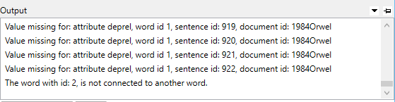
Figura 21: Excepții de formatare afișate în Output.
5. Sentence Graph Editor View
Ultima componentă a zonei centrale a interfeței grafice este cea în care sunt afișate grafurile propozițiilor. Utilizatorul poate deschide oricâte propoziții, folosind oricare din opțiunile descrise anterior, de oricâte ori consideră necesar, iar acestea vor fi stivuite în această zonă într-un control de tip tabbed window.
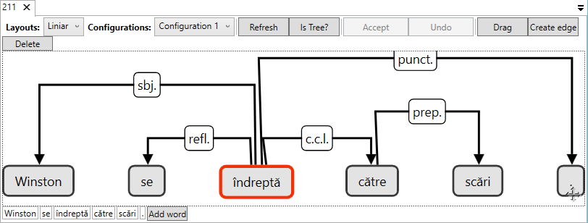
Figura 22: Zona de afișare și editare a grafului.
Fiecare astfel de fereastră va avea drept nume identificatorul unic al propoziției. Din Figura 22 putem distinge 3 zone ale ferestrei de editare a grafului propoziției.
1. Lista controalelor din partea de sus a ferestrei conține:
1.1. Layouts - este un control de tip combo box, prin care utilizatorul poate alege modul de dispunere a grafului, opțiunile disponibile fiind: Liniar, DiagonalLiniar și EfficientSugiyama. Cea din urmă opțiune corespunde afișării arborescente în manieră top-down. În Figura 14 putem observa graful aceleiași propoziții afișat în ferestre paralele, în stânga este folosită dispunerea liniară, iar în dreapta dispunerea arborescentă.
1.2 Configurations – este un control de tip combo box, prin care utilizatorul poate alege ce strat de adnotare să fie folosit pentru desenarea grafului. Straturile de adnotare sunt definite în elementul Definitions din fișierul de configurare, prezentat anterior. Sunt încărcate doar straturile definite în fișierul de configurare curent al documentului. Pentru afișarea straturilor definite într-un alt fișier de configurare, utilizatorul trebuie să comute pe acel fișier, în maniera prezentată anterior. În Figura 23, putem observa că aceeași propoziție este încărcată în două ferestre paralele, dar care folosesc configurații diferite pentru afișarea grafului. În stânga, nodurile grafului folosesc valoarea atributului form, în timp ce muchiile afișează valoarea atributului deprel (dependency relation). Graful din dreapta afișează valoarea atributului lemma în noduri, în timp ce pentru muchii folosește valoarea atributului postag (part of speech).
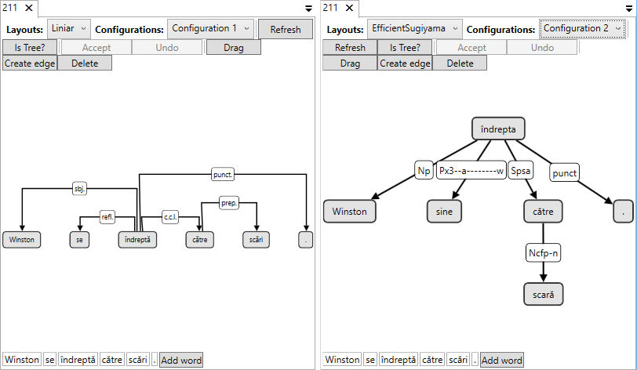
Figura 23: Afișarea liniară și afișarea arborescentă a unei fraze.
1.3 Refresh; folosind acest buton utilizatorul poate declanșa manual redesenarea întregului graf. În urma redesenării graful este centrat pe verticală și orizontală, mai apoi scalat pentru a fi afișat în întregime în limita spațiului disponibil. Cele mai multe operații, precum adăugarea și stergerea de cuvinte, editarea atributelor folosite pentru desenarea nodurilor/muchiilor, etc. vor declanșa automat redesenarea grafului.
1.4 Is Tree?, utilizatorul poate apela această funcționalitate pentru a verifica rapid dacă graful propoziției este sau nu arbore. Validarea presupune verificarea proprietăților ce definesc structura de arbore, lipsa ciclurilor și existența a cel mult unei singure componente conexe. Validarea este efectuată doar pentru graful propoziției selectate. Rezultatul este afișat într-o fereastră de tip dialog, cu mesajul „Graph for sentence with id {sentenceId} is tree: {True |False}”.
1.5 Accept, prin folosirea acestui buton utilizatorul acceptă modificările făcute modelului până la momentul actual. Acceptare modificărilor nu persistă noile date în fișier, ci doar golește stiva modificărilor făcute până în acel moment și setează modelul modificat ca fiind noua stare consistentă. După apelarea acestui buton utilizatorul nu poate face undo la o stare anterioară.
1.6 Undo, reface starea modelului propoziției selectate la ultima stare consistentă, care poate fi starea inițială sau starea modelului când a fost apelat Accept ultima dată. Nu este modificat nimic în fișierul de pe disc. Graful este redesenat și recentrat pentru a afișa starea corectă a modelului.
1.7 Drag, un buton de tip toggle, prin care utilizatorul poate să repoziționeze cu pointerul nodurile grafului, prin tragerea nodurilor pe suprafața de desenat a grafului. Implicit, acestă opțiune este dezactivată.
1.8 Create edge, folosind această comandă utilizatorul poate recrea muchiile sau adăuga muchii între oricare două noduri. Procesul de creare a unei muchiei presupune un click pe nodul sursă, urmat de un click pe nodul destinație. După primul click o muchie va fi desenată continuu de la nodul sursă la poziția actuală a mouse-ului, pentru a indica utilizatorului că este în procesul de creare a unei muchii. După click pe nodul destinație, o fereastră este afișată unde utilizatorul poate introduce valoarea ce va fi afișată pe muchie, apoi este trasată muchia în forma ei finală între cele două noduri.

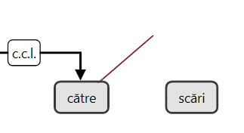
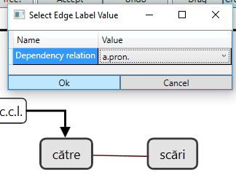
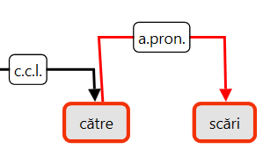

Figura 24.1
Figura 24.2
Figura 24.3

Figura 24: Etape ale creării unui arc într-o frază din treebank.
În funcție de atributul setat în fișierul de configurare, utilizatorul poate introduce manual o valoare pentru muchie sau va trebui să aleagă dintr-o mulțime finită de valori posibile. Figurile 24.1, 24.2, 245.3 exemplifică aceste stadii din procesul de creare a unei muchii.
1.9 Delete, este opțiunea ce îi permite utilizatorului să șteargă muchii și noduri din graful propoziției printr-un simplu click pe nodul sau pe muchia ce trebuie ștearsă. La ștergerea unui nod, se încercă păstrarea arborelui prin legarea subarborelui de părintele nodului șters.
2 Zona de afișare a grafului
Imediat sub controlele precedente urmează zona de desenare a arborelui, într-un control de tip graphArea, adaptat aplicației, din biblioteca GrapX. În această zonă, utilizatorul poate interacționa direct cu graful, executând oricare din acțiunile descrise anterior. În plus, poate inspecta orice porțiune a grafului sau în întregime, acesta fiind un desen vectorial ce poate fi scalat la orice dimensiune, fie folosind butonul refresh, descris anterior, prin scroll sau folosind controlul pentru zoom din partea dreaptă, jos.
Controlul pentru zoom permite scalarea grafului la dimensiunea curenta a controlului, centrarea conținului și setarea nivelului de zoom. Pe lângă operațiile de editare și scalare a grafului, utilizatorul poate inspecta toate atributele oricărui nod prin simpla plasare a pointerului desupra nodului. Astfel va fi afișat un control tooltip, cu un aspect identic ferestrei Attributes. Elementele nu pot fi editate prin intermediul tooltip-ului. Plasarea pointerului deasupra unui nod va declanșa de altfel și evidențierea muchiillor și a nodurilor de care este legat respectivul cuvânt printr-o culoare diferită. Acest lucru se poate vedea în Figura 25.
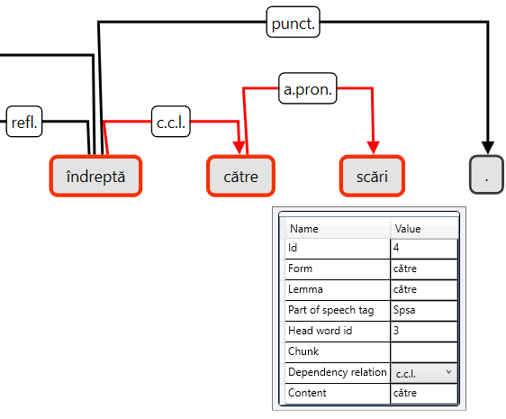
Figura 25: Afișarea informațiilor unui nod în tooltip.
De asemenea, utilizatorul poate selecta un nod printr-un simplu click, ceea ce va determina și actualizarea fereastrei Attributes cu lista de atribute corespunzătoare nodului selectat. Nodurile pot fi repoziționate manual prin selectarea opțiunii drag, apoi tragerea nodurilor folosind pointerul în poziția dorită, insă această repoziționare se pierde la refresh.
3. Conținutul propoziției
În partea de jos a ferestrei este afișată propoziția selectată, fiecare cuvânt fiind adăugat într-un controal de tip TextBox, ce poate fi editat. Prin click în interiorul unui control TextBox graful este centrat pe cuvântul corespunzător, nodul din graf este încercuit cu o culoare diferită față de celelalte noduri și se face zoom asupra lui.Tot în urma selectării unui control textbox, fereastra Attributes este actualizată cu lista de atribute a cuvântului respectiv. Orice editare a conținutul textbox-ului este sincronizată cu graful.
Folosind tasta Tab sau Shift+Tab, utilizatorul poate parcurge în ordine toate cuvintele din listă, graful fiind repoziționat și centrat pe cuvântul selectat. În dreapta ultimului cuvânt din listă este amplasat un buton , Add Word, prin care utilizatorul poate adăuga un nou cuvânt în propoziția curentă. Procesul de adăugare a unui cuvânt constă din completarea tuturor atributelor în fereastra afișată în urma acționării butonului Add Word, urmată de confirmarea valorilor prin apăsarea butonului Ok. În Figura 17 este afișată fereastra pentru adăugarea unui nou cuvânt.
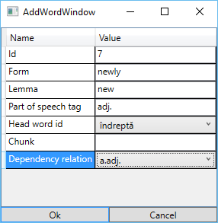
Figura 26. Fereastră pentru adăugarea unui nou cuvânt.
Următoarea etapă este stabilirea poziției cuvântului în cadrul propoziției. Implicit acesta este poziționat pe ultimul loc. După confirmarea poziției în cadrul propoziției prin selectarea butonului Ok, lista de cuvinte este actualizată împreună cu afișarea graful, pentru a reflecta schimbările făcute. În Figura 27 este afișată fereastra de reordonare a cuvintelor propoziției.
Pentru a reordona cuvintele utilizatorul trebuie să selecteze cuvântul din listă și folosind butoanele Move Up și Move Down, poate repoziționa oricare cuvânt din propoziție. Reordonare păstrează relațiile dintre cuvinte actualizând toate câmpurile necesare. Reodonare cuvintelor se poate face și prin apelare opțiunii Word order din meniul Edit.
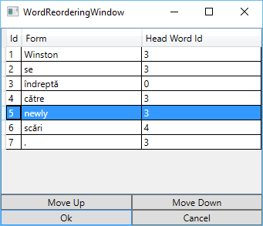
Figura 27: Fereastra de repoziționare a cuvintelor.
6.3.2.3. Bara de stare
În partea inferioară a aplicației este amplasată bara de stare. Rolul acestui control este de a afișa mesaje de scurtă durată utilizatorului, informându-l cu privire la starea actuală a aplicației și progresului actiunilor inițiate. Mesajele sunt afișate pe o singură linie, unul câte unul. Mesajele vor fi afișate atât timp cât nu sunt suprascrise de apariția altor evenimente generatoare de mesaje. Dacă mesajul trebuie să persiste pe toată durata de execuție a aplicației, atunci acesta trebuie afișat în fereastra Output, care v-a conține o listă a tuturor mesajelor. Câteva din evenimentele care expun mesaje în bara de stare sunt:
• încărcarea unui document, este semnalată prin afișare căii către documentul încărcat;
• semnalarea existenței erorilor de formatare după procesarea unui document, utilizatorul fiind îndrumat spre fereastra Output pentru a inspecta toate erorile;
• editarea unei propoziții sau cuvânt;
• crearea unui nou treebank;
• încercarea de a șterge un atribut obligatoriu;
• etc.
Bara de stare este un element fix al interfeței, nu poate fi repoziționat. În Figura 7, bara de stare afișează un mesaj informativ legat de editarea unei propoziții din document.
6.3.3.Treebank Annotator ViewModel
Viewmodelul este componenta care face legătura dintre Model și View, prin intermediul data binding-ului, comenzilor și a evenimentelor. Acesta încapsulează logica și starea interfeței grafice, interogând modelul pentru obținerea datelor necesare și procesându-le, prin agregare, validare, conversie, etc, pentru a putea fi afișate în view. Acesta este complet decuplat de view, însă comunică cu modelul. Clasele wrapper, descrise în sectiunea precedentă, sunt expuse prin proprietăți de către viewmodel, astfel încât view-ul să le poată folosi pentru data-binding.
În Figura 28 este prezentată diagrama arhitecturii aplicației Treebank Annotator.
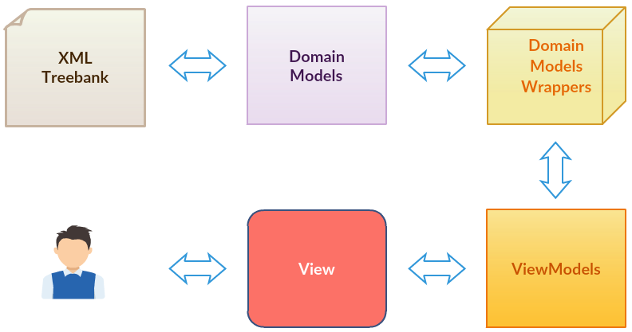
Figura 28: Arhitectura aplicației Treebank Annotator.

7. Concluzii și perspective ale dezvoltării aplicației
________________________________________________________
In acestă lucrare am creat o aplicație desktop modernă, folosind platforma .Net, pe care membrii grupului de procesare a limbajului natural din cadrul Facultății de Informatică o pot folosi pentru a adnota intr-o manieră facilă, rapidă și eficientă resursele lingvistice necesare pentru antrenarea parserului sintactic. În lipsa unor instrumente adecvate pentru această sarcină, crearea unui astfel de program a devenit o necesitate pentru a putea avansa în timp util crearea resurselor lingvistice necesare.
În ce privește viitoarele îmbunătățiri aduse aplicației, sunt necesare:
- îmbunătățirea procesului de comparație a grafurilor propozitiilor;
- extinderea gradului de configurare a aplicației;
- definirea modurilor de desenare a grafurilor și pentru alte entitati;
- uniformizarea procesului de creare a documentelor din treebank prin integrarea parserului sintactic;
- crearea unei componete web prin convertirea aplicației existente folosind XBAP și Silverlight;
- adăugarea posibilității de adnotare colaborativă.
Dacă comparăm aplicația noastră cu MaltEvalViz, prezentat în capitolul 2.4, acesta nu compară decât variante ale aceleiași fraze, dacă una din variante are un cuvânt în plus, aplicația nu le poate compara. În schimb evidențiază (cu roșu) diferențele între cele două adnotări ale unei fraze.
Am putea include pe viitor această funcție aplicației noastre, ea fiind necesară pentru alinierea cuvânt cu cuvânt a unor texte în limbi diferite, în treebankurile aliniate create pentru mașinile de traduceri automate.
8. Bibliografie
________________________________________________________
- Avontuur, T., Balemans, I., Elshof, L., van Noord, N., van Zaanen, M.: Developing a part of speech tagger for Dutch tweets. Comput. Linguist. Neth. J. 2, 34–51 (2012)
- Barbu-Mititelu, V.: Derivational Semantic Network for Romanian, Bucharest, National Museum of Romanian Literature Press. (2013)
- Barbu-Mititelu, V., Elena Irimia:The Provisinal Structure of the Reference Corpus of the Contemporary Romanian Language (COROLA) in Proceedings of ConsILR p. 57-66. (2014)
- Barbu-Mititelu, Verginica, Cătălina Mărănduc, Elena Irimia. Universal and Language-specific Dependency Relations for Analysing Romanian. În Proceedings of the Third International Conference on Dependency Linguistics, Depling, August 24–26, Published by: Uppsala University p. 28-37. (2015)
- Böhmová, A., Jan Hajič, Hajičová, E., Hladká, B. The Prague Dependency Treebank: A Three-Level Annotation Scenario, Prague, (2005)
- Bostock, M., Ogievetsky, V., and Heer, J. D³ data driven documents. Visualization and Computer Grafics, IEEE Transactions, 17, p. 2301-2309. (2011)
- Călăcean, M., Nivre, J.: Data-driven Dependency Parsing for Romanian, Acta Universitatis Upsaliensis, p. 65-76. (2008)
- Ceaușu Alexandru Maximum Entropy Tiered Tagging [Lucrare]. - [s.l.] : Proceedings of the Eleventh ESSLLI Student Session Janneke Huitink & Sophia Katrenko. (2006)
- Chomsky, N., Aspects of the Theory of Syntax, Cambridge, The M.I.T. Press. (Massachusetts Institute of Technology). (1975)
- Colhon, M., Simionescu, R. Deriving a Statistical Parsing from a Treebank. Proceedings of International Conference on Web Intelligence, Mining and Semantics WIMS. Craiova. (2012)
- Cristea, D.: Formalisms and Tools for Description and Natural Language Processing, Iasi, Alexandru Ioan Cuza University Press. (2002).
- Cristea, D., Mihăilă, C., Forăscu, C., Trandabăț, D., Husarciuc, M., Haja, G., Postolache, O.: Mapping Princeton WordNet synsets onto Romanian WordNet synsets. Rom. J. Inf. Sci. Technol. 7, 125–145 (Special Issue on BalkaNet) (2004).
- Cristea, D., Pistol, I. C.: Managing Language Resources and Tools Using a Hierarchy of Annotation Schemas, in Proceedings of the Workshop on Sustainability o f Language Resources, LREC, Marakesh. (2008)
- Cristea, D.: Motivations and Implications of Veins Theory. In Bernadette Sharp (Ed.). Natural Language Understanding and Cognitive Science, Proceedings of the 2nd International Workshop on Natural Language Understanding and Cognitive Science, NLUCS 2005, in conjunction with ICEIS 2005, Miami, U.S.A., May 2005, INSTICC Press, Portugal, p. 32-44. (2005a)
- Cristea, D.: The Right Frontier Constraint Holds Unconditionally. In Proceedings of the Multidisciplinary Approaches to Discourse 2005 (MAD'05), Chorin/Berlin, Germany (2005b)
- Curteanu, N., Moruz, M., Trandabat, D., Bolea, C., Dornescu, I.: The structure and parsing of Romanian verbal group and predicate. In: Proceedings of the 4th European Conference on Intelligent Systems and Technologies, ECIT (2006)
- Darling, W., Paul, M., Song, F.: Unsupervised part-of-speech tagging in noisy and esoteric domains with a syntactic-semantic Bayesian HMM. In: Proceedings of the Conference of the European Chapter of the Association for Computational Linguistics, p. 1–9. ACL (2012)
- Dent, K., Alto, P., Diep, F.: Parsing the Twitter verse, in Scientific American 305, 22 (2011)
- Derczynski, L., Maynard, D., Aswani, N., Bontcheva, K.: Microblog-genre noise and impact on semantic annotation accuracy. In: Proceedings of the 24th ACM Conference on Hypertext and Social Media. ACM (2013)
- Erjavec, T. Harmonized Morphosyntactic Tagging for Seven Languages and Orwell’s 1984. In Proceedings of the 6th Natural Language Processing Pacific Rim Symposium, Tokyo, p. 487-492. (2001).
- Erjavec, Tomaž. MULTEXT-East Version 3: Multilingual Morphosyntactic Specifications, Lexicons and Corpora. In Proc. of the Fourth Intl. Conf. on Language Resources and Evaluation, LREC’2004, ELRA, (2004).
- Foster, J., Cetinoglu, O., Wagner, J., Le Roux, J., Hogan, S., Nivre, J., Hogan, D., van Genabith, J.: POS tagging and parsing the twitterverse. In: Proceedings of the AAAI Workshop on Analyzing Microtext (2011)
- Fujita, S., Nagata, M.: A Japanese predicate argument structure analysis using decision lists. In: Proceedings of EMNLP, p. 523–532 (2008)
- Gadde, P., Subramaniam, L., Faruquie, T.: Adapting a WSJ trained part-of-speech tagger to noisy text: preliminary results. In: Proceedings of the Joint Workshop on Multilingual OCR and Analytics for Noisy Unstructured Text Data, p. 5:1–5:8. ACM (2011)
- Gimpel, K., Schneider, N., O’Connor, B., Das, D., Mills, D., Eisenstein, J., Heilman, M., Yogatama, D., Flanigan, J., Smith, N.: Part-of-speech tagging for twitter: annotation, features and experiments. In: Proceedings of the 49th Annual Meeting of the Association for Computational Linguistics: Human Language Technologies, p. 42–47. ACL (2011)
- Hajič, J., Böhmová, A., Hajičová, E. & Hladká, B. V., The Prague Dependency Treebank: A Three-Level Annotation Scenario, in A. Abeillé (Editura), Treebanks: Building and Using Parsed Corpora, Amsterdam, Kluwer. (2000)
- Hall, J., Nilsson, J.: CoNLL-X Shared Task: Multi-lingual Dependency Parsing, MSI report 06060. Växjö University, School of Mathematics and Systems Engineering. (2007)
- Hall, J., Nivre, J. Nilsson, J.: Discriminative Classifiers for Deterministic Dependency Parsing, in Proceedings of the 21st International Conference on Computational Linguistics and 44th Annual Meeting of the Association for Computational Linguistics (COLING-ACL) Main Conference Poster Sessions. (2006)
- Hanks, P.: Corpus pattern analysis. In: Williams, G., Vessier, S. (eds.) Proceedings of the XI EURALEX Interntional Congress, p. 87–98. Francepp, Lorient (2004)
- Hristea, F., Popescu, M.: A Dependency Grammar Approach to Syntactic Analysis with Special Reference to Romanian in Building Awareness in Language Technology, Hristea, F., Popescu, M. (eds.), p. 9-34. University of Bucharest Press, Bucharest. (2003)
- Hudson, R.: Language Networks. The New Word Grammar. Oxford University Press, Oxford (2007)
- Ion, R. PEXACC: A Parallel Sentence Mining Algorithm from Comparable Corpora. In Proceedings of the 8th International Conference on Language Resources and Evaluation (LREC). Istanbul, Turkey. (2012)
- Ion, R., Irimia, E., Ștefănescu, D., Tufiș, D.: ROMBAC: the Romanian balanced annotated corpus. In: Proceedings LREC 2012, Istanbul, Turkey (2012)
- Ion, R., Ştefănescu, D.: Unsupervised Word Sense Disambiguation with Lexical Chains and Graph-Based Context Formalization. In Z. Vetulani, LTC 2009. p. 435-443. Heidelberg, Springer, (2011)
- Jezek, E., Magnini, B., Feltracco, A., Bianchini, A., Popescu, O.: Structures for linguistic analysis and semantic processing. In: Proceedings of LREC, p. 890–895 (2014)
- Jezek, E.: Acquiring typed predicate-argument structures from corpora. In: Bunt, H. (ed.) Proceedings of the Eighth Joint ISO - ACL SIGSEM Workshop on Interoperable Semantic Annotation ISA-8, p. 28–33. Università di Pisa – CNR, Pisa (2012)
- Levin, B.: English Verb Class and Alternations: A Preliminary Investigation. University of Chicago Press, Chicago (1993)
- Lippincott, T., Séaghdha, D.O., Korhonen, A.: Learning syntactic verb frames using graphical models. In: Proceedings of the 50th Annual Meeting of the Association for Computational Linguistics, p. 420–429 (2012)
- Little, A. and Tratz, S. EasyTree. A Graphical Tool for Dependency Tree Annotation. In Proceedings of LREC 2016, 2343-2347.
- Liu, F., Weng, F., Jiang, X.: A broadcoverage normalization system for social media language. In: Proceedings of the 50th Annual Meeting of the Association for Computational Linguistics (2012)
- Mărănduc, Cătălina and Perez, Cenel Augusto, A Romanian Dependency Treebank in the International Journal of Computational Linguistics and Applications Vol. 6 No. 2 - July–December, p. 25–40. (2015)
- Mărănduc, Cătălina, Cenel Augusto Perez, and Raluca Balmuș, Alined Dependency Treebak English-Romanian-French in Proceedings of ConsILR Iași, 28-29 november, Editura Universităţii „Alexandru Ioan Cuza”, p.39-52. (2015)
- Mel’Čuk, I. A., Dependency Syntax: Theory and Practice, Buffalo, Suny Press. (1987)
- Moruz, Al., Dezvoltarea unui adnotator FDG (Functional Dependency Grammar) pentru limba română, lucrare de disertaţie, Facultatea de Informatică, Universitatea „Alexandru Ioan Cuza” Iaşi. (2008)
- Neunerdt, M., Trevisan, B., Reyer, M., Mathar, R.: Part of Speech Tagging for Social Media Texts, In: I. Gurevich, C. Biemann, T. Zesch (Eds): GSCL 2013, LNAI 8105, p. 139-150. Springer Verlag Berlin Heidelberg (2013)
- Nivre, J., Hall, J. and Nilsson, J.: MaltParser: A Data-Driven Parser-Generator for Dependency Parsing. In Proceedings of the Fifth Intelligence Conference on Language Resources and Evaluation, LREC, May 2426, 2006, Genoa, Italy, p. 2216-2219. (2006).
- Owoputi, O., O’Connor, B., Dyer, C., Gimpel, K., Schneider, N.: Part-of-Speech Tagging for Twitter: Word Clusters and Other Advances. Technical Report CMU-ML-12-107, Machine Learning Department, Carnegie Mellon University (2012)
- Pado, S., Lapata, M.: Dependency-based construction of semantic space models. Comput. Linguist. 33(2), 161–199 (2007)
- Panã Dindelegan, G. (ed.): The Grammar of Romanian. Oxford University Press (2013).
- Pană Dindelegan, G.: Transformational Syntax of Verbal Group in Romanian. Academy Press, Bucureşti (1974)
- Perez, A.-C.: Linguistic Resources for Natural Language Processing. PhD thesis, Al. I. Cuza University, Iași. (2014)
- Perez, A.-C., Mărănduc, C., Simionescu, R.: Ro-PAAS - A Resource Linked to the UAIC-Ro-Dep-Treebank. In proceedings of MICAI, Mexic. (2015)
- Perez, Cenel-Augusto, Cătălina Mărănduc, Radu Simionescu, Including Social Media – a Very Dynamic Style, in the Corpora for Processing Romanian Language. In D. Trandabăţ and D. Gîfu (Eds.): Proceedings at EUROLAN 2015, CCIS 588, p. 1–15. (2016)
- Pollard, C. and Sag, I.: Head-Driven Phrase. University of Chicago Press (1994)
- Popa, Cl., Parser FDG pentru limba română, Lucrare de licență, Facultatea de Informatică, Universitatea „Alexandru Ioan Cuza” Iaşi. (2010)
- Punyakanok, V., Roth, D., Yih, W.-T.: The importance of syntactic parsing and inference in semantic role labeling. Comput. Linguist. 34(2), 257–287 (2008)
- Richardson, J., Cromières, F., Nakazawa, T., Kurohashi, S.: KyotoEBMT: An Example-Based Dependency-to-Dependency Translation Framework, in Proceedings of 52nd Annual Meeting of the Association for Computational Linguistics: System Demonstrations, 79–84. (2014)
- Robinson, J.J.: Dependency structures and transformational rules. Language 46, 259–285 (1970)
- Rosa, R., Mašek, J., Mareček, D., Popel, M., Zeman, D., Žabokrtský, Z.: HamleDT 2.0: Thirty Dependency Treebanks Stanfordized, in Proceedings of LREC. (2014)
- Sanguinetti, M., Bosco, C., Cupi, L. Exploiting catenae in a parallel treebank alignment. In Proceedings of LREC 2014, 1824-1831. (2014).
- Schulte im Walde, S., Brew, C.: Inducing German semantic verb classes from purely syntactic subcategorisation information. In: Proceedings of the 40th Annual Meeting of the Association for Computational Linguistics, Philadelphia, USA (2002)
- Simionescu, R.: Graphical grammar studio as a constraint grammar solution for part of speech tagging. In: The Conference on Linguistic Resources and Instruments for Romanian Language Processing (2011a)
- Simionescu, R.: Hybrid POS tagger. In: The Workshop on Language Resources and Tools in Industrial Applications, Eurolan 2011 summer school (2011b)
- Singha, K. R., Purkayastha, B. S, Singha, K. D.: Part of Speech Tagging in Manipuri: A Rule-based Approach. In International Journal of Computer Applications (0975 – 8887) Volume 51– No.14. (2012)
- Sulger, S., Butt, M., Holloway King, T, Meurer, P., Laczkò, T., Ràkosi, G., Bamba, Dione C., Dyvik, H., Rosén, V., Smedt, K., Patejuk, A.,Çetinoğlu, O., Arka, I. W. and Mistica, M.: ParGramBank: The ParGram Parallel Treebank in Proceedings of the 51st Annual Meeting of the Association for Computational Linguistics, 550–560. (2013)
- Surdeanu, M., Johansson, R., Meyers, A., Marquez, L., Nivre, J.: The CoNLL-2008 shared task on joint parsing of syntactic and semantic dependencies. In: Proceedings of the 12th Conference on Computational Natural Language Learning (2008)
- Tesnière, L.: Elements of structural syntax, Editions Klincksieck; Éléments de syntaxe structurale, Paris, Klincksieck, deuxième édition (1959, 1966)
- Tiedemann, J. Lingua-Align: An Experimental Toolbox for Automatic Tree-to-Tree Alignment. in Proceedings of LREC 2010, 735-743. (2010).
- Toutanova, D., Klein, C., Manning, C., Singer, Y.: Feature-rich part-of-speech tagging with a cyclic dependency network. In: Proceedings of the Conference of the North American Chapter of the Association for Computational Linguistics on Human Language Technology, p. 173–180. ACL (2003)
- Trandabăţ, D.: Natural Language Processing Using Semantic Frames, PHD Thesis, Computer Science Faculty, Alexandru Ioan Cuza University of Iasi, Romania. http://students.info.uaic.ro/~dtrandabat/thesis.pdf (2010)
- Tufiș Dan și Dragomirescu Liviu Tiered Tagging Revisited [Lucrare]. - [s.l.] : In Proc. of the Fourth Intl. Conf. on Language Resources and Evaluation, LREC’2004, ELRA, Paris, p. 39-42. (2004)
- Xianchao, W., Katsuhito, S., Duh, K., Tsukada, H., Nagata, M.: Extracting preordering rules from predicate-argument structures. In: Proceedings of 5th International Joint Conference on Natural Language Processing, Chiang Mai, Thailand, p. 29–37 (2011)
- Yuta, H., Komachi, M., Matsumoto, Y.: Japanese predicate argument structure analysis exploiting argument position and type. In: Proceedings of IJCNLP, p. 201–209 (2011)

9. Anexe
________________________________________________________

9.1. Anexa 1. Lista cu deprel a Universal Dependencies
- acl: clausal modifier of noun
- advcl: adverbial clause modifier
- advmod: adverbial modifier
- amod: adjectival modifier
- appos: appositional modifier
- aux: auxiliary
- auxpass: passive auxiliary
- case: case marking
- cc: coordinating conjunction
- ccomp: clausal complement
- compound: compound
- conj: conjunct
- cop: copula
- csubj: clausal subject
- csubjpass: clausal passive subject
- dep: unspecified dependency
- det: determiner
- discourse: discourse element
- dislocated: dislocated elements
- dobj: direct object
- expl: expletive
- foreign: foreign words
- goeswith: goes with
- iobj: indirect object
- list: list
- mark: marker
- mwe: multi-word expression
- name: name
- neg: negation modifier
- nmod: nominal modifier
- nsubj: nominal subject
- nsubjpass: passive nominal subject
- nummod: numeric modifier
- parataxis: parataxis
- punct: punctuation
- remnant: remnant in ellipsis
- reparandum: overridden disfluency
- root: root
- vocative: vocative
- xcomp: open clausal complement

9.2. Anexa 2. Lista siglelor morfologice pentru UD și POS-taggerul UAIC Ro-Tb

UD
(UPOSTAG) UAIC Ro-Tb

1. Adjective, qualif. positive

"ADJ" "Afp" "Adjective qualificative positive"
"ADJ" "Afp-p-n" "Adjective qualificative positive plural -definiteness"
"ADJ" "Afp-poy" "Adjective qualificative positive plural oblique +definiteness"
"ADJ" "Afpm--n" "Adjective qualificative positive masculine -definiteness"
"ADJ" "Afpms-n" "Adjective qualificative positive masculine singular -definiteness"
"ADJ" "Afpmsry" "Adjective qualificative positive masculine singular direct +definiteness"
"ADJ" "Afpmsoy" "Adjective qualificative positive masculine singular oblique +definiteness"
"ADJ" "Afpmsvn" "Adjective qualificative positive masculine singular vocative -definiteness"
"ADJ" "Afpmsvy" "Adjective qualificative positive masculine singular vocative +definiteness"
"ADJ" "Afpmp-n" "Adjective qualificative positive masculine plural -definiteness"
"ADJ" "Afpmpry" "Adjective qualificative positive masculine plural direct +definiteness"
"ADJ" "Afpmpoy" "Adjective qualificative positive masculine plural oblique +definiteness"
"ADJ" "Afpf--n" "Adjective qualificative positive feminine -definiteness"
"ADJ" "Afpfsrn" "Adjective qualificative positive feminine singular direct -definiteness"
"ADJ" "Afpfson" "Adjective qualificative positive feminine singular oblique -definiteness"
"ADJ" "Afpfsvn" "Adjective qualificative positive feminine singular vocative -definiteness"
"ADJ" "Afpfsry" "Adjective qualificative positive feminine singular direct +definiteness"
"ADJ" "Afpfsoy" "Adjective qualificative positive feminine singular oblique +definiteness"
"ADJ" "Afpfsvy" "Adjective qualificative positive feminine singular vocative +definiteness"
"ADJ" "Afpfp-n" "Adjective qualificative positive feminine plural -definiteness"
"ADJ" "Afpfpry" "Adjective qualificative positive feminine plural direct +definiteness"
"ADJ" "Afpfpon" "Adjective qualificative positive feminine plural oblique -definiteness"
"ADJ" "Afpfpoy" "Adjective qualificative positive feminine plural oblique +definiteness"

2. Adverb

"ADV" "Rg" "Adverb general comparative"
"ADV" "Rw" "Adverb int_rel"

3. Adposition

"ADP" "Spca" "Adposition preposition compound accusative"
"ADP" "Spcg" "Adposition preposition compound genitive"
"ADP" "Spsa" "Adposition preposition simple accusative"
"ADP" "Spsd" "Adposition preposition simple dative"
"ADP" "Spsg" "Adposition preposition simple genitive"

4. Article

"DET" "Tdfpr" "Article demonstrative feminine plural direct"
"DET" "Tdfso" "Article demonstrative feminine singular oblique"
"DET" "Tdfsr" "Article demonstrative feminine singular direct"
"DET" "Tdmpr" "Article demonstrative masculine plural direct"
"DET" "Tdmso" "Article demonstrative masculine singular oblique"
"DET" "Tdmsr" "Article demonstrative masculine singular direct"
"DET" "Td-po" "Article demonstrative plural oblique"
"DET" "Tf-so" "Article definite singular oblique"
"DET" "Tifso" "Article indefinite feminine singular oblique"
"DET" "Tifsr" "Article indefinite feminine singular direct"
"DET" "Timso" "Article indefinite masculine singular oblique"
"DET" "Timsr" "Article indefinite masculine singular direct"
"DET" "Ti-po" "Article indefinite plural oblique"
"DET" "Tsfp" "Article possessive feminine plural"
"DET" "Tsfs" "Article possessive feminine singular"
"DET" "Tsmp" "Article possessive masculine plural"
"DET" "Tsms" "Article possessive masculine singular"
"DET" "Ts-po" "Article possessive plural oblique"

5. Conjunction

"CONJ" "Cccsp" "Conjunction coordinating compound simple positive"
"CONJ" "Ccssp" "Conjunction coordinating simple simple positive"
"CONJ" "Cccsz" "Conjunction coordinating compound simple negative"
"CONJ" "Ccssz" "Conjunction coordinating simple simple negative"
"CONJ" "Crssp" "Conjunction *r* simple simple positive"
"SCONJ" "Cscsp" "Conjunction subordinating compound simple positive"
"SCONJ" "Csssp" "Conjunction subordinating simple simple positive"

6. Determiner

"DET" "Dd3fpo" "Determiner demonstrative third feminine plural oblique"
"DET" "Dd3fpr" "Determiner demonstrative third feminine plural direct"
"DET" "Dd3fpr---e" "Determiner demonstrative third feminine plural direct prenomin"
"DET" "Dd3fpr---o" "Determiner demonstrative third feminine plural direct postnomin"
"DET" "Dd3fso" "Determiner demonstrative third feminine singular oblique"
"DET" "Dd3fso---e" "Determiner demonstrative third feminine singular oblique prenomin"
"DET" "Dd3fso---o" "Determiner demonstrative third feminine singular oblique postnomin"
"DET" "Dd3fsr" "Determiner demonstrative third feminine singular direct"
"DET" "Dd3fsr---e" "Determiner demonstrative third feminine singular direct prenomin"
"DET" "Dd3fsr---o" "Determiner demonstrative third feminine singular direct postnomin"
"DET" "Dd3mpo" "Determiner demonstrative third masculine plural oblique"
"DET" "Dd3mpr" "Determiner demonstrative third masculine plural direct"
"DET" "Dd3mpr---e" "Determiner demonstrative third masculine plural direct prenomin"
"DET" "Dd3mpr---o" "Determiner demonstrative third masculine plural direct postnomin"
"DET" "Dd3mso" "Determiner demonstrative third masculine singular oblique"
"DET" "Dd3mso---e" "Determiner demonstrative third masculine singular oblique prenomin"
"DET" "Dd3mso---o" "Determiner demonstrative third masculine singular oblique postnomin"
"DET" "Dd3msr" "Determiner demonstrative third masculine singular direct"
"DET" "Dd3msr---e" "Determiner demonstrative third masculine singular direct prenomin"
"DET" "Dd3msr---o" "Determiner demonstrative third masculine singular direct postnomin"
"DET" "Dd3-po---e" "Determiner demonstrative third plural oblique prenomin"
"DET" "Dd3-po---o" "Determiner demonstrative third plural oblique postnomin"
"DET" "Dh1fp" "Determiner emphatic first feminine plural"
"DET" "Dh1fso" "Determiner emphatic first feminine singular oblique"
"DET" "Dh1fsr" "Determiner emphatic first feminine singular direct"
"DET" "Dh1mp" "Determiner emphatic first masculine plural"
"DET" "Dh1ms" "Determiner emphatic first masculine singular"
"DET" "Dh2fp" "Determiner emphatic second feminine plural"
"DET" "Dh2fso" "Determiner emphatic second feminine singular oblique"
"DET" "Dh2fsr" "Determiner emphatic second feminine singular direct"
"DET" "Dh2mp" "Determiner emphatic second masculine plural"
"DET" "Dh2ms" "Determiner emphatic second masculine singular"
"DET" "Dh3fp" "Determiner emphatic third feminine plural"
"DET" "Dh3fso" "Determiner emphatic third feminine singular oblique"
"DET" "Dh3fsr" "Determiner emphatic third feminine singular direct"
"DET" "Dh3mp" "Determiner emphatic third masculine plural"
"DET" "Dh3ms" "Determiner emphatic third masculine singular"
"DET" "Di3fp" "Determiner indefinite third feminine plural"
"DET" "Di3fpr" "Determiner indefinite third feminine plural direct"
"DET" "Di3fso" "Determiner indefinite third feminine singular oblique"
"DET" "Di3fsr" "Determiner indefinite third feminine singular direct"
"DET" "Di3mp" "Determiner indefinite third masculine plural"
"DET" "Di3mpr" "Determiner indefinite third masculine plural direct"
"DET" "Di3ms" "Determiner indefinite third masculine singular"
"DET" "Di3msr" "Determiner indefinite third masculine singular direct"
"DET" "Di3-po" "Determiner indefinite third plural oblique"
"DET" "Di3--r" "Determiner indefinite third direct"
"DET" "Di3-sr" "Determiner indefinite third singular direct"
"DET" "Ds1fp-p" "Determiner possessive first feminine plural plural"
"DET" "Ds1fp-s" "Determiner possessive first feminine plural singular"
"DET" "Ds1fsop" "Determiner possessive first feminine singular oblique plural"
"DET" "Ds1fsos" "Determiner possessive first feminine singular oblique singular"
"DET" "Ds1fsrp" "Determiner possessive first feminine singular direct plural"
"DET" "Ds1fsrs" "Determiner possessive first feminine singular direct singular"
"DET" "Ds1mp-p" "Determiner possessive first masculine plural plural"
"DET" "Ds1mp-s" "Determiner possessive first masculine plural singular"
"DET" "Ds1ms-p" "Determiner possessive first masculine singular plural"
"DET" "Ds1ms-s" "Determiner possessive first masculine singular singular"
"DET" "Ds2fp-p" "Determiner possessive second feminine plural plural"
"DET" "Ds2fp-s" "Determiner possessive second feminine plural singular"
"DET" "Ds2fsop" "Determiner possessive second feminine singular oblique plural"
"DET" "Ds2fsos" "Determiner possessive second feminine singular oblique singular"
"DET" "Ds2fsrp" "Determiner possessive second feminine singular direct plural"
"DET" "Ds2fsrs" "Determiner possessive second feminine singular direct singular"
"DET" "Ds2mp-p" "Determiner possessive second masculine plural plural"
"DET" "Ds2mp-s" "Determiner possessive second masculine plural singular"
"DET" "Ds2ms-p" "Determiner possessive second masculine singular plural"
"DET" "Ds2ms-s" "Determiner possessive second masculine singular singular"
"DET" "Ds3fp-s" "Determiner possessive third feminine plural singular"
"DET" "Ds3fsos" "Determiner possessive third feminine singular oblique singular"
"DET" "Ds3fsrs" "Determiner possessive third feminine singular direct singular"
"DET" "Ds3mp-s" "Determiner possessive third masculine plural singular"
"DET" "Ds3ms-s" "Determiner possessive third masculine singular singular"
"DET" "Dw3fpr" "Determiner int_rel third feminine plural direct"
"DET" "Dw3fso" "Determiner int_rel third feminine singular oblique"
"DET" "Dw3fsr" "Determiner int_rel third feminine singular direct"
"DET" "Dw3mpr" "Determiner int_rel third masculine plural direct"
"DET" "Dw3mso" "Determiner int_rel third masculine singular oblique"
"DET" "Dw3msr" "Determiner int_rel third masculine singular direct"
"DET" "Dw3-po" "Determiner int_rel third plural oblique"
"DET" "Dw3--r" "Determiner int_rel third direct"
"DET" "Dz3fso" "Determiner negative third feminine singular oblique"
"DET" "Dz3fsr" "Determiner negative third feminine singular direct"
"DET" "Dz3mpr" "Determiner negative third masculine plural direct"
"DET" "Dz3mso" "Determiner negative third masculine singular oblique"
"DET" "Dz3msr" "Determiner negative third masculine singular direct"
"DET" "Dz3-po" "Determiner negative third plural oblique"

7. Interjection

"INTJ" "I" "Interjection"

8. Noun

"NOUN" "Ncfpoy" "Noun common feminine plural oblique +definiteness"
"NOUN" "Ncfpry" "Noun common feminine plural direct +definiteness"
"NOUN" "Ncfpvy" "Noun common feminine plural vocative +definiteness"
"NOUN" "Ncfson" "Noun common feminine singular oblique -definiteness"
"NOUN" "Ncfsoy" "Noun common feminine singular oblique +definiteness"
"NOUN" "Ncfsrn" "Noun common feminine singular direct -definiteness"
"NOUN" "Ncfsry" "Noun common feminine singular direct +definiteness"
"NOUN" "Ncfsvn" "Proper nounfeminine singular vocative +definiteness"
"NOUN" "Ncfsvy" "Noun common feminine singular vocative +definiteness"
"NOUN" "Ncmpoy" "Noun common masculine plural oblique +definiteness"
"NOUN" "Ncmpry" "Noun common masculine plural direct +definiteness"
"NOUN" "Ncmpvy" "Noun common masculine plural vocative +definiteness"
"NOUN" "Ncmsoy" "Noun common masculine singular oblique +definiteness"
"NOUN" "Ncmsry" "Noun common masculine singular direct +definiteness"
"NOUN" "Ncmsvn" "Noun common masculine singular vocative -definiteness"
"NOUN" "Ncmsvy" "Noun common masculine singular vocative +definiteness"
"PROPN" "Np" "Noun proper"
"PROPN" "Npfpoy" "Proper nounfeminine plural oblique +definiteness"
"PROPN" "Npfpry" "Proper nounfeminine plural direct +definiteness"
"PROPN" "Npfson" "Proper nounfeminine singular oblique -definiteness"
"PROPN" "Npfsoy" "Proper nounfeminine singular oblique +definiteness "
"PROPN" "Npfsrn" "Proper nounfeminine singular direct -definiteness"
"PROPN" "Npfsry" "Proper nounfeminine singular direct +definiteness"
"PROPN" "Npfsvn" "Proper nounfeminine singular vocative +definiteness"
"PROPN" "Npfsvy" "Proper nounfeminine singular vocative +definiteness"
"PROPN" "Npmpoy" "Proper nounmasculine plural oblique +definiteness"
"PROPN" "Npmpry" "Proper nounmasculine plural direct +definiteness"
"PROPN" "Npmsoy" "Proper nounmasculine singular oblique +definiteness"
"PROPN" "Npmsry" "Proper nounmasculine singular direct +definiteness"
"PROPN" "Npmsvn" "Proper nounmasculine singular vocative -definiteness"
"PROPN" "Npmsvy" "Proper nounmasculine singular vocative +definiteness"

9. Numeral

"NUM" "Mcfp-l" "Numeral cardinal feminine plural letter"
"NUM” "Mcfpol" "Numeral cardinal feminine plural oblique letter +definiteness"
"NUM" "Mcfprln" "Numeral cardinal feminine plural direct letter -definiteness"
"NUM" "Mcfprly" "Numeral cardinal feminine plural direct letter +definiteness"
"NUM" "Mcfsoln" "Numeral cardinal feminine singular oblique letter -definiteness"
"NUM" "Mcfsoly" "Numeral cardinal feminine singular oblique letter +definiteness"
"NUM" "Mcfsrln" "Numeral cardinal feminine singular direct letter -definiteness"
"NUM" "Mcfsrly" "Numeral cardinal feminine singular direct letter +definiteness"
"NUM" "Mcmp-l" "Numeral cardinal masculine plural letter"
"NUM" "Mcms-ln" "Numeral cardinal masculine singular letter -definiteness"
"NUM" "Mcmsoly" "Numeral cardinal masculine singular oblique letter +definiteness"
"NUM" "Mcmsrl" "Numeral cardinal masculine singular direct letter"
"NUM" "Mcmsrly" "Numeral cardinal masculine singular direct letter +definiteness"
"NUM" "M" "Numeral cardinal digit"
"NUM" "Mffpoly" "Numeral fractal feminine plural oblique letter +definiteness"
"NUM" "Mffprln" "Numeral fractal feminine plural direct letter -definiteness"
"NUM" "Mffprly" "Numeral fractal feminine plural direct letter +definiteness"
"NUM" "Mffsoln" "Numeral fractal feminine singular oblique letter -definiteness"
"NUM" "Mffsoly" "Numeral fractal feminine singular oblique letter +definiteness"
"NUM" "Mffsrln" "Numeral fractal feminine singular direct letter -definiteness"
"NUM" "Mffsrly" "Numeral fractal feminine singular direct letter +definiteness"
"NUM" "Mlfpo" "Numeral collect feminine plural oblique"
"NUM" "Mlfpr" "Numeral collect feminine plural direct"
"NUM" "Mlmpo" "Numeral collect masculine plural oblique"
"NUM" "Mlmpr" "Numeral collect masculine plural direct"
"NUM" "Mmfpr-n " "Numeral multiple feminine plural -definiteness"
"NUM" "Mmfsr-n" "Numeral multiple feminine singular direct -definiteness"
"NUM" "Mmfsr-y" "Numeral multiple feminine singular direct +definiteness"
"NUM" "Mmmpo-y" "Numeral multiple masculine plural oblique +definiteness"
"NUM" "Mmmpr-n" "Numeral multiple masculine plural direct -definiteness"
"NUM" "Mmmpr-y" "Numeral multiple masculine plural direct +definiteness"
"NUM" "Mmmso-y" "Numeral multiple masculine singular oblique +definiteness"
"NUM" "Mmmsr-n" "Numeral multiple masculine singular direct -definiteness"
"NUM" "Mmmsr-y" "Numeral multiple masculine singular direct +definiteness"
"NUM" "Mofpoly" "Numeral ordinal feminine plural oblique letter +definiteness"
"NUM" "Mofprly" "Numeral ordinal feminine plural direct letter +definiteness"
"NUM" "Mofs-ly" "Numeral ordinal feminine singular letter +definiteness "
"NUM" "Mofsoln" "Numeral ordinal feminine singular oblique letter -definiteness"
"NUM" "Mofsoly" "Numeral ordinal feminine singular oblique letter +definiteness"
"NUM" "Mofsrln" "Numeral ordinal feminine singular direct letter -definiteness"
"NUM" "Mofsrly" "Numeral ordinal feminine singular direct letter +definiteness"
"NUM" "Mo---l" "Numeral ordinal letter"
"NUM" "Mo---ln" "Numeral ordinal letter -definiteness"
"NUM" "Momp-ln" "Numeral ordinal masculine plural letter -definiteness"
"NUM" "Mompoly" "Numeral ordinal masculine plural oblique letter +definiteness"
"NUM" "Momprly" "Numeral ordinal masculine plural direct letter +definiteness"
"NUM" "Moms-l" "Numeral ordinal masculine singular letter"
"NUM" "Moms-ln" "Numeral ordinal masculine singular letter -definiteness"
"NUM" "Momsoly" "Numeral ordinal masculine singular oblique letter +definiteness"
"NUM" "Momsrly" "Numeral ordinal masculine singular direct letter +definiteness"
"NUM" "Mo-s-r" "Numeral ordinal singular roman"

10. Pronoun

"PRON" "Pd3fpo" "Pronoun demonstrative third feminine plural oblique"
"PRON" "Pd3fpr" "Pronoun demonstrative third feminine plural direct"
"PRON" "Pd3fso" "Pronoun demonstrative third feminine singular oblique"
"PRON" "Pd3fsr" "Pronoun demonstrative third feminine singular direct"
"PRON" "Pd3mpo" "Pronoun demonstrative third masculine plural oblique"
"PRON" "Pd3mpr" "Pronoun demonstrative third masculine plural direct"
"PRON" "Pd3mso" "Pronoun demonstrative third masculine singular oblique"
"PRON" "Pd3msr" "Pronoun demonstrative third masculine singular direct"
"PRON" "Pd3-po" "Pronoun demonstrative third plural oblique"
"PRON" "Ph1fp" "Pronoun emphatic first feminine plural"
"PRON" "Ph1fso" "Pronoun emphatic first feminine singular oblique"
"PRON" "Ph1fsr" "Pronoun emphatic first feminine singular direct"
"PRON" "PRON" "Pronoun emphatic first masculine plural"
"PRON" "Ph1ms" "Pronoun emphatic first masculine singular"
"PRON" "Ph2fp" "Pronoun emphatic second feminine plural"
"PRON" "Ph2fso" "Pronoun emphatic second feminine singular oblique"
"PRON" "Ph2fsr" "Pronoun emphatic second feminine singular direct"
"PRON" "Ph2mp" "Pronoun emphatic second masculine plural"
"PRON" "Ph2ms" "Pronoun emphatic second masculine singular"
"PRON" "Ph3fp" "Pronoun emphatic third feminine plural"
"PRON" "Ph3fso" "Pronoun emphatic third feminine singular oblique"
"PRON" "Ph3fsr" "Pronoun emphatic third feminine singular direct"
"PRON" "Ph3mp" "Pronoun emphatic third masculine plural"
"PRON" "Ph3ms" "Pronoun emphatic third masculine singular"
"PRON" "Pi3" "Pronoun indefinite third"
"PRON" "Pi3fpr" "Pronoun indefinite third feminine plural direct"
"PRON" "Pi3fso" "Pronoun indefinite third feminine singular oblique"
"PRON" "Pi3fsr" "Pronoun indefinite third feminine singular direct"
"PRON" "Pi3mpr" "Pronoun indefinite third masculine plural direct"
"PRON" "Pi3mso" "Pronoun indefinite third masculine singular oblique"
"PRON" "Pi3msr" "Pronoun indefinite third masculine singular direct"
"PRON" "Pi3-po" "Pronoun indefinite third plural oblique"
"PRON" "Pi3--r" "Pronoun indefinite third direct"
"PRON" "Pi3-so" "Pronoun indefinite third singular oblique"
"PRON" "Pi3-sr" "Pronoun indefinite third singular direct"
"PRON" "Pp1-pa--------s" "Pronoun personal first plural accusative strong"
"PRON" "Pp1-pa--------w" "Pronoun personal first plural accusative weak"
"PRON" "Pp1-pd--------s" "Pronoun personal first plural dative strong"
"PRON" "Pp1-pd--------w" "Pronoun personal first plural dative weak"
"PRON" "Pp1-pr" "Pronoun personal first plural direct"
"PRON" "Pp1-sa--------s" "Pronoun personal first singular accusative strong"
"PRON" "Pp1-sa--------w" "Pronoun personal first singular accusative weak"
"PRON" "Pp1-sd--------s" "Pronoun personal first singular dative strong"
"PRON" "Pp1-sd--------w" "Pronoun personal first singular dative weak"
"PRON" "Pp1-sr" "Pronoun personal first singular direct"
"PRON" "Pp2-pa--------s" "Pronoun personal second plural accusative weak"
"PRON" "Pp2-pa--------w" "Pronoun personal second plural accusative weak"
"PRON" "Pp2-pd--------s" "Pronoun personal second plural dative strong"
"PRON" "Pp2-pd--------w" "Pronoun personal second plural dative weak"
"PRON" "Pp2-pr" "Pronoun personal second plural direct"
"PRON" "Pp2-sa--------s" "Pronoun personal second singular accusative strong"
"PRON" "Pp2-sa--------w" "Pronoun personal second singular accusative weak"
"PRON" "Pp2-sd--------s" "Pronoun personal second singular dative strong"
"PRON" "Pp2-sd--------w" "Pronoun personal second singular dative weak"
"PRON" "Pp2-sr" "Pronoun personal second singular direct"
"PRON" "Pp3fpa--------s" "Pronoun personal third feminine plural accusative strong"
"PRON" "Pp3fpa--------w" "Pronoun personal third feminine plural accusative weak"
"PRON" "Pp3fpd--------s" "Pronoun personal third feminine plural dative strong"
"PRON" "Pp3fpd--------w" "Pronoun personal third feminine plural dative weak"
"PRON" "Pp3fpr" "Pronoun personal third feminine plural direct"
"PRON" "Pp3fsa--------s" "Pronoun personal third feminine singular accusative strong"
"PRON" "Pp3fsa--------w" "Pronoun personal third feminine singular accusative weak"
"PRON" "Pp3fsd--------s" "Pronoun personal third feminine singular dative strong"
"PRON" "Pp3fsd--------w" "Pronoun personal third feminine singular dative weak"
"PRON" "Pp3fso" "Pronoun personal third feminine singular oblique"
"PRON" "Pp3fsr" "Pronoun personal third feminine singular direct"
"PRON" "Pp3mpa--------s" "Pronoun personal third masculine plural accusative strong"
"PRON" "Pp3mpa--------w" "Pronoun personal third masculine plural accusative weak"
"PRON" "Pp3mpd--------s" "Pronoun personal third masculine plural dative strong"
"PRON" "Pp3mpd--------w""Pronoun personal third masculine plural dative weak"
"PRON" "Pp3mpr" "Pronoun personal third masculine plural direct"
"PRON" "Pp3-po" "Pronoun personal third plural oblique"
"PRON" "Pp3msa--------s" "Pronoun personal third masculine singular accusative strong"
"PRON" "Pp3msa--------w""Pronoun personal third masculine singular accusative weak"
"PRON" "Pp3msd--------s" "Pronoun personal third masculine singular dative strong"
"PRON" "Pp3msd--------w""Pronoun personal third masculine singular dative weak"
"PRON" "Pp3msr" "Pronoun personal third masculine singular direct"
"PRON" "Pp3mso" "Pronoun personal third masculine singular oblique"
"PRON" "Ps1fp-p" "Pronoun possessive first feminine plural plural"
"PRON" "Ps1fp-s" "Pronoun possessive first feminine plural singular"
"PRON" "Ps1fsrp" "Pronoun possessive first feminine singular direct plural"
"PRON" "Ps1fsrs" "Pronoun possessive first feminine singular direct singular"
"PRON" "Ps1mp-p" "Pronoun possessive first masculine plural plural"
"PRON" "Ps1mp-s" "Pronoun possessive first masculine plural singular"
"PRON" "Ps1ms-p" "Pronoun possessive first masculine singular plural"
"PRON" "Ps1ms-s" "Pronoun possessive first masculine singular singular"
"PRON" "Ps2fp-p" "Pronoun possessive second feminine plural plural"
"PRON" "Ps2fp-s" "Pronoun possessive second feminine plural singular"
"PRON" "Ps2fsrp" "Pronoun possessive second feminine singular direct plural"
"PRON" "Ps2fsrs" "Pronoun possessive second feminine singular direct singular"
"PRON" "Ps2mp-p" "Pronoun possessive second masculine plural plural"
"PRON" "Ps2mp-s" "Pronoun possessive second masculine plural singular"
"PRON" "Ps2ms-p" "Pronoun possessive second masculine singular plural"
"PRON" "Ps2ms-s" "Pronoun possessive second masculine singular singular"
"PRON" "Ps3fp-s" "Pronoun possessive third feminine plural singular"
"PRON" "Ps3fsrs" "Pronoun possessive third feminine singular direct singular"
"PRON" "Ps3mp-s" "Pronoun possessive third masculine plural singular"
"PRON" "Ps3ms-s" "Pronoun possessive third masculine singular singular"
"PRON" "Pw3fpr" "Pronoun int_rel third feminine plural direct"
"PRON" "Pw3fso" "Pronoun int_rel third feminine singular oblique"
"PRON" "Pw3fsr" "Pronoun int_rel third feminine singular direct"
"PRON" "Pw3mpr" "Pronoun int_rel third masculine plural direct"
"PRON" "Pw3mso" "Pronoun int_rel third masculine singular oblique"
"PRON" "Pw3msr" "Pronoun int_rel third masculine singular direct"
"PRON" "Pw3-po" "Pronoun int_rel third plural oblique"
"PRON" "Pw3--r" "Pronoun int_rel third direct"
"PRON" "Pw3-so" "Pronoun int_rel third singular oblique"
"PRON" "Px3--a--------s" "Pronoun reflexive third accusative strong"
"PRON" "Px3--a--------w" "Pronoun reflexive third accusative weak"
"PRON" "Px3--d--------s" "Pronoun reflexive third dative strong"
"PRON" "Px3--d--------w" "Pronoun reflexive third dative weak"
"PRON" "Pz3fpr" "Pronoun negative third feminine plural direct"
"PRON" "Pz3fso" "Pronoun negative third feminine singular oblique"
"PRON" "Pz3fsr" "Pronoun negative third feminine singular direct"
"PRON" "Pz3mpr" "Pronoun negative third masculine plural direct"
"PRON" "Pz3mso" "Pronoun negative third masculine singular oblique"
"PRON" "Pz3msr" "Pronoun negative third masculine singular direct"
"PRON" "Pz3-po" "Pronoun negative third plural oblique"
"PRON" "Pz3-so" "Pronoun negative third singular oblique"
"PRON" "Pz3-sr" "Pronoun negative third singular direct"

11. Particle

"PART" "Qf" "Particle future"
"PART" "Qn" "Particle infinitive"
"PART" "Qs" "Particle subjunctive"
"PART" "Qz" "Particle negative"

12. Verb

"AUX" "Vag" "Verb auxiliary gerund"
"AUX" "Vaii1" "Verb auxiliary indicative imperfect first"
"AUX" "Vaii1p" "Verb auxiliary indicative imperfect first plural"
"AUX" "Vaii1s" "Verb auxiliary indicative imperfect first singular"
"AUX" "Vaii2p" "Verb auxiliary indicative imperfect second plural"
"AUX" "Vaii2s" "Verb auxiliary indicative imperfect second singular"
"AUX" "Vaii3p" "Verb auxiliary indicative imperfect third plural"
"AUX" "Vaii3s" "Verb auxiliary indicative imperfect third singular"
"AUX" "Vail1p" "Verb auxiliary indicative pluperfect first plural"
"AUX" "Vail1s" "Verb auxiliary indicative pluperfect first singular"
"AUX" "Vail2p" "Verb auxiliary indicative pluperfect second plural"
"AUX" "Vail2s" "Verb auxiliary indicative pluperfect second singular"
"AUX" "Vail3p" "Verb auxiliary indicative pluperfect third plural"
"AUX" "Vail3s" "Verb auxiliary indicative pluperfect third singular"
"AUX" "Vaip1s" "Verb auxiliary indicative present first singular"
"AUX" "Vaip1p" "Verb auxiliary indicative present first plural"
"AUX" "Vaip2s" "Verb auxiliary indicative present second singular"
"AUX" "Vaip2p" "Verb auxiliary indicative present second plural"
"AUX" "Vaip3s" "Verb auxiliary indicative present third singular"
"AUX" "Vaip3p" "Verb auxiliary indicative present third plural"
"AUX" "Vais1p" "Verb auxiliary indicative past first plural"
"AUX" "Vais1s" "Verb auxiliary indicative past first singular"
"AUX" "Vais2p" "Verb auxiliary indicative past second plural"
"AUX" "Vais2s" "Verb auxiliary indicative past second singular"
"AUX" "Vais3p" "Verb auxiliary indicative past third plural"
"AUX" "Vais3s" "Verb auxiliary indicative past third singular"
"AUX" "Vam-2p" "Verb auxiliary imperative second plural"
"AUX" "Vam-2s" "Verb auxiliary imperative second singular"
"AUX" "Van" "Verb auxiliary infinitive"
"VERB" "Vmg" "Verb main gerund"
"VERB" "Vmii1" "Verb main indicative imperfect first"
"VERB" "Vmii1p" "Verb main indicative imperfect first plural"
"VERB" "Vmii1s" "Verb main indicative imperfect first singular"
"VERB" "Vmii2p" "Verb main indicative imperfect second plural"
"VERB" "Vmii2s" "Verb main indicative imperfect second singular"
"VERB" "Vmii3p" "Verb main indicative imperfect third plural"
"VERB" "Vmii3s" "Verb main indicative imperfect third singular"
"VERB" "Vmil1p" "Verb main indicative pluperfect first plural"
"VERB" "Vmil1s" "Verb main indicative pluperfect first singular"
"VERB" "Vmil2p" "Verb main indicative pluperfect second plural"
"VERB" "Vmil2s" "Verb main indicative pluperfect second singular"
"VERB" "Vmil3p" "Verb main indicative pluperfect third plural"
"VERB" "Vmil3s" "Verb main indicative pluperfect third singular"
"VERB" "Vmip1p" "Verb main indicative present first plural"
"VERB" "Vmip1s" "Verb main indicative present first singular"
"VERB" "Vmip2p" "Verb main indicative present second plural"
"VERB" "Vmip2s" "Verb main indicative present second singular"
"VERB" "Vmip3" "Verb main indicative present third"
"VERB" "Vmip3p" "Verb main indicative present third plural"
"VERB" "Vmip3s" "Verb main indicative present third singular"
"VERB" "Vmis1p" "Verb main indicative past first plural"
"VERB" "Vmis1s" "Verb main indicative past first singular"
"VERB" "Vmis2p" "Verb main indicative past second plural"
"VERB" "Vmis2s" "Verb main indicative past second singular"
"VERB" "Vmis3p" "Verb main indicative past third plural"
"VERB" "Vmis3s" "Verb main indicative past third singular"
"VERB" "Vmm-2p" "Verb main imperative negative second plural"
"VERB" "Vmm-2s" "Verb main imperative negative second singular"
"VERB" "Vmmp2p" "Verb main imperative positive second plural"
"VERB" "Vmmp2s" "Verb main imperative positive second singular"
"VERB" "Vmn" "Verb main infinitive present"
"VERB" "Vmp" "Verb main participle without accord"
"VERB" "Vmp--pf" "Verb main participle plural feminine"
"VERB" "Vmp--pm" "Verb main participle plural masculine"
"VERB" "Vmp--sf" "Verb main participle singular feminine"
"VERB" "Vmp--sm" "Verb main participle singular masculine"
"VERB" "Vmsp1p" "Verb main subjunctive present first plural"
"VERB" "Vmsp1s" "Verb main subjunctive present first singular"
"VERB" "Vmsp2p" "Verb main subjunctive present second plural"
"VERB" "Vmsp2s" "Verb main subjunctive present second singular"
"VERB" "Vmsp3" "Verb main subjunctive present third"
"VERB" "Vmsp3s" "Verb main subjunctive present third singular"

13. Residual

"X" "X" "Residual"

14. Abbreviation

"SYM" "Y" "Abbreviation"

9.3. Anexa 3. Lista cu deprel folosită de UAIC-RoDepTb clasic

NR.CR. | REGENT | CUVÂNT SUBORDONAT | URMAT DE | RELAŢIE | ABREV. | EXEMPLU
1 | Substantiv | prepoziţie | adverb | atribut adverbial | a.adv. | plimbarea de azi
2 | Substantiv | prepoziţie | verb mod nepers. | atribut verbal | a.vb. | maşina de spălat
3 | Substantiv | prepoziţie | substantiv | atribut substantival | a.subst. | praf de puşcă
4 | Substantiv | prepoziţie | pronume | atribut pronominal | a.pron. | discuția cu el
5 | Substantiv | numeral |  | atribut adjectival | a.adj. | doi oameni
6 | Substantiv | articol |  | determinare | det. | un om
7 | Substantiv | adjectiv |  | atribut adjectival | a.adj. | fată veselă
8 | Substantiv | adjectiv pronominal |  | atribut adjectival | a.adj. | casa sa
9 | Substantiv | pronume |  | atribut pronominal | a.pron. | casa lui
10 | Substantiv | verb |  | atribut verbal | a.vb. | ochi care ard
11 | Substantiv | substantiv |  | atribut substantival | a.subst. | casa omului
12 | Adjectiv | adverbul mai |  | comparativă | comp. | mai mare
13 | Adjectiv | articol demonstrativ |  | determinare | det. | cea mare
14 | Numeral | prepoziţie | substantiv | atribut substantival | a.subst. | doi dintre aceștia
15 | Pronume | prepoziţie | substantiv | atribut substantival | a.subst. | acela din casă
16 | Pronume | articol posesiv |  | determinare | det. | al lui
17 | Prepoziţie | orice parte de vorbire |  | rel. prepoz. | prep. | de lucru
18 | Verb | prepoziţie | adverb | compl. circum.de loc | c.c.l. | a plecat de acasă
19 | Vb. pasiv | prepoziţia de (către) | nominal | compl. de agent | c.ag. | construit de zidari
20 | Verb | prepoziţia pe | persoană | compl. direct | c.d. | l-am văzut pe Ion
21 | Verb | adverb |  | compl. circ. de timp | c.c.t. | plec mâine
22 | Verb | adverb |  | compl. circ. de mod | c.c.m. | plec repede
23 | Verb | pronume reflexiv |  | reflexivă | refl. | se duce
24 | Verb | nominal |  | subiect | sbj. | Ion mănâncă
25 | Verb | pron. pers./refl.neacc.caz Ac. |  | compl. direct reluat | c.d. | îl văd
26 | Verb | pron. pers./refl. neacc.caz D |  | compl. indir. reluat | c.i. | îi dau
27 | Verb | verb la gerunziu |  | compl. circ. de mod | c.c.m. | merg șchiopătând
28 | Verb | verb auxiliar |  | auxiliară | aux. | am mers
29 | Verb modal | verb |  | compl. direct | c.d. | pot merge
30 | Vb. copulativ | adjectiv |  | nume predicativ | n.pred. | este mare
31 | Verb | particula de negaţie |  | negaţie | neg. | nu merg
32 | Verb | particulă a infinitivului |  | particulă | part. | a merge
33 | Conj. coord. | cuvinte cu aceeași funcție | și același regent | rel. de coordonare | coord. | tare și mare
34 | Verb | prepoziţie | nominal | compl. prepoziţional | c.prep. | scria despre ea
35 | Vb. copulativ | prepoziţie |  | nume predicativ | n.pred | este de mâncare
36 | Vb. copulativ | nominal |  | nume predicativ | n.pred. | e copil
37 | Verb | prepoziţie | substantiv | comp.circ.de relaţie | c.c.rel. | domină în caritate
38 | Verb | locuţiune prepoziţională | substantiv | comp.circ.de excepţie | c.c.exc. | dincolo de severitate
39 | Verb | prepoziţie | substantiv | compl.circum. sociativ | c.c.soc. | plecau cu colegele
40 | Verb | prepoziţie | substantiv | comp.circ.instrumental | c.c.instr. | sculpta cu dalta
41 | Verb | prepoziţie | substantiv | compl.circ.condiţional | c.c.cond. | reușea în cazul acesta
42 | Verb | locuţiune prepozițională | substantiv | compl.circum.concesiv | c.c.conc. | cu toate întreruperile
43 | Verb | locuţiune prepoziţională | substantiv | compl.circ.cumulativ | c.c.cumul. | în afară de caiet
44 | Verb | locuţiune prepoziţională. | substantiv | compl.circ.opoziţional | c.c.opoz. | în loc de portrete
45 | Verb | prepoziţie | verb | compl.circ.consecutiv | c.c.cons. | râdea de se strica
46 | Verb | prepoziţie | verb | compl.circum.de scop | c.c.scop. | a mucit pentru a reuși
47 | Adverb | adverbul mai |  | comparativă | comp. | mai repede
48 | Adverb | articol demonstrativ | adv. | determinare | det. | cel mai bine
49 | Adv. compar. | nominal |  | comparativă | comp. | ca un valet
50 | nominal | nominal | între virgule | apoziţie | ap. | el, diplomat,
51 | orice p. de vb. | conjuncţie subordonatoare | vb. mod personal | rel. de subordonare | subord. | spunea că învaţă
52 | verb | substantiv în vocativ | între virgule | relaţie vocativă | voc. | Ascultaţi, fraţilor
53 | root | element incident | între virgule | relaţie incidentă | incid. | taci, zise el
54 | Verb | adjectiv, vb.part. etc. | nominal | predicativ suplimentar | el.pred. | privea mirată
55 | verb | Interjecţie | între virgule | relaţie interjecţională | interj. | O, vino
56 | conjuncție | root |  | relație narativă | narativ. | Dar nu se știe.
57 | număr, bulet | root |  | relație textuală | textual | (2) Se vor lua măsuri

9.4. Anexa 4. Lista cu semantic deprel a UAIC-RoDepTb

 | UAIC syntactic labels | UAIC semantic | UD syntactic
 | a.adj. | Comparative | amod det
 |  | Quantifier:universal | ” ”
 |  | Deictic | ” ”
 |  | Emphatic | ” ”
 |  | Interrogative | ” ”
 |  | Inexistent | ” ”
 |  | Possession | ” ”
 |  | Qualifier | ” ”
 |  | Quantity | ” ”
 |  | Undefined | ” ”
 | a.adv. | Local | advmod
 |  | Modal | ”
 |  | Privative | ”
 |  | Restrictive | ”
 |  | Iterative | ”
 |  | Temporal | ”
 | ap. | Resumption | appos
 | a.pron. | Quantifier:universal | nmod
 |  | Deictic | ”
 |  | Emphatic | ”
 |  | Interrogative | ”
 |  | Inexistent | ”
 |  | Possession | ”
 |  | Undefined | ”
 | a.subst. | Associative | ”
 |  | Causality | ”
 |  | Concession | ”
 |  | Condition | ”
 |  | Consequence | ”
 |  | Cumulative | ”
 |  | Definiendum | ”
 |  | Exception | ”
 |  | Instrumental | ”
 |  | Local | ”
 |  | Modal | ”
 |  | Opposite | ”
 |  | Pars | ”
 |  | Possession | ”
 |  | Politness | ”
 |  | Privative | ”
 |  | Purpose | ”
 |  | Reference | ”
 |  | Temporal | ”
 | aux. | Ability | aux
 |  | Permission | ”
 |  | Competence | ”
 |  | Future | ”
 |  | Optative | ”
 |  | Opportunity | ”
 |  | Passive | auxpass
 |  | Past | aux
 |  | Potentiality | ”
 | a.vb. | Associative | acl
 |  | Causality | ”
 |  | Concession | ”
 |  | Condition | ”
 |  | Consequence | ”
 |  | Cumulative | ”
 |  | Definiendum | ”
 |  | Exception | ”
 |  | Instrumental | ”
 |  | Local | ”
 |  | Modal | ”
 |  | Opposite | ”
 |  | Partitive | ”
 |  | Restrictive | ”
 |  | Patient | ”
 |  | Politness | ”
 |  | Possession | ”
 |  | Privative | ”
 |  | Purpose | ”
 |  | Qualifier | ”
 |  | Reference | ”
 |  | Temporal | ”
 | c.ag. | Agent | agcomp
 | c.c.conc. | Concession | nmod, advmod, advcl
 | c.c.cond. | Condition | ” ” ”
 | c.c.cons. | Consequence | ” ” ”
 | c.c.cumul. | Cumulative | ” ” ”
 | c.c.cz. | Causality | ” ” ”
 | c.c.exc. | Exception | ” ” ”
 | c.c.instr. | Instrumental | ” ” ”
 | c.c.l. | Local | ” ” ”
 | c.c.m. | Comparative | ” ” ”
 |  | Acquiescent | ” ” ”
 |  | Intensifier | ” ” ”
 |  | Iterative | ” ” ”
 |  | Privative | ” ” ”
 |  | Restrictive | ” ” ”
 |  | Modal | ” ” ”
 |  | Qualifier | ” ” ”
 |  | Quantity | ” ” ”
 | c.c.opoz. | Opposite | ” ” ”
 | c.c.rel. | Reference | ” ” ”
 | c.c.scop. | Purpose | ” ” ”
 | c.c.soc. | Associative | ” ” ”
 | c.c.t. | Temporal | ” ” ”
 | c.d. | Quantifier:Possibility | dobj expl ccomp
 |  | Beneficiary | ” ” ”
 |  | Content | ” ” ”
 |  | Experience | ” ” ”
 |  | Greeting | ” ” ”
 |  | Instrumental | ” ” ”
 |  | Possession | ” ” ”
 |  | Purpose | ” ” ”
 |  | Object | ” ” ”
 |  | Result | ” ” ”
 |  | Patient | ” ” ”
 | c.i. | Performance | iobj expl ccomp
 |  | Result | ” ” ”
 |  | Beneficiary | ” ” ”
 |  | Experiencer | ” ” ”
 |  | Recipient | ” ” ”
 | comp. | Possessive | advmod
 | coord. | Comparative | cc conj
 |  | Connect: conclusion | ” ”
 |  | Connect: disjunction | ” ”
 |  | Ellipse | ” ”
 |  | Connect: opposition | ” ”
 | c.prep. | Connect: reunion | prepobj iobj + case
 |  | Associative | ”
 |  | Blame | ”
 |  | Beneficiary | ”
 |  | Causality | ”
 |  | Concession | ”
 |  | Condition | ”
 |  | Consecutive | ”
 |  | Content | ”
 |  | Cumulative | ”
 |  | Equivalent | ”
 |  | Exception | ”
 |  | Experience | ”
 |  | Imposition | ”
 |  | Object | ”
 |  | Occurence | ”
 |  | Opposite | ”
 |  | Purpose | ”
 | det. | Recipient | det
 |  | Reference | ”
 |  | Defined | ”
 |  | Deictic | ”
 |  | Ordinal | ”
 |  | Possessive | ”
 | el.pred. | Quantity | xcomp
 |  | Undefined | ”
 |  | Definiendum | ”
 |  | Equivalent | ”
 |  | Experiencer | ”
 |  | Identifier | ”
 |  | Performance | ”
 |  | Possessor | ”
 |  | Restrictive | ”
 | incid. | Result | parataxis
 | interj. | Qualifier | discourse
 |  | Exogene | ”
 |  | Affect | ”
 |  | Alert | ”
 | narativ. | Imitation | ”
 |  | Imperative | ”
 |  | Connect: conclusion | ”
 |  | Connect: subord | ”
 |  | Connect: disjunction | ”
 | neg. | Connect: opposition | neg
 | n.pred. | Connect: reunion | ROOT ccomp
 |  | Quantifier: negation | ” ”
 |  | Appurtenance | ” ”
 |  | Emitter | ” ”
 |  | Definiendum | ” ”
 |  | Experience | ” ”
 |  | Identifier | ” ”
 |  | Possessor | ” ”
 | part. | Privative | mark
 |  | Qualifier | ”
 |  | Generic | ”
 |  | Greeting | ”
 | prep. | Uncertain | case mark
 | punct. (non final) | Imperative | punct
 |  | Connect: subord | ”
 |  | Dislocation | ”
 |  | Quotation | ”
 |  | Non-appurtenance | ”
 | punct. (final) | Connect:reunion | ”
 |  | Elaboration | ”
 |  | End | ”
 | refl. | Exclamation | refl
 |  | Interrogative | ”
 |  | Continuative | ”
 |  | Dynamic | ”
 |  | Impersonal | ”
 | sbj. | Passive | nsubj csubj nsubjpass
 |  | Reciprocal | ” ” ”
 |  | Agent | ” ” ”
 |  | Content | ” ” ”
 |  | Performer | ” ” ”
 |  | Performance | ” ” ”
 |  | Definiens | ” ” ”
 |  | Emitter | ” ” ”
 |  | Existent | ” ” ”
 |  | Inexistent | ” ” ”
 |  | Experiencer | ” ” ”
 |  | Experience | ” ” ”
 |  | Patient | ” ” ”
 |  | Possessor | ” ” ”
 |  | Recipient | ” ” ”
 | subord. | Theme | case mark
 |  | Connect: subord | ” ”
 | superl. | Quantifier: possibility | advmod
 | textual. | Quantifier: necessity | discourse
 | ”to be”= Vm | Superlative | ROOT
 | voc. | Reunion | vocative
 | - | Quantifier:existence | expl
 |  | Addressee
 |  | Expletive: what is repeated
9.5. Anexa 5. Lista cu etichete ale formatului CONLL-U
Word lines contain the following fields:
- ID: Word index, integer starting at 1 for each new sentence; may be a range for tokens with multiple words.
- FORM: Word form or punctuation symbol.
- LEMMA: Lemma or stem of word form.
- UPOSTAG: Universal part-of-speech tag drawn from our revised version of the Google universal POS tags.
- XPOSTAG: Language-specific part-of-speech tag; underscore if not available.
- FEATS: List of morphological features from the universal feature inventory or from a defined language-specific extension; underscore if not available.
- HEAD: Head of the current token, which is either a value of ID or zero (0).
- DEPREL: Universal Stanford dependency relation to the HEAD (root iff HEAD = 0) or a defined language-specific subtype of one.
- DEPS: List of secondary dependencies (head-deprel pairs).
- MISC: Any other annotation.
4. UPSTAG (see the first column on Annex 1)
Open class words | Closed class words | Other
ADJ | ADP | PUNCT
ADV | AUX | SYM
INTJ | CONJ | X
NOUN | DET
PROPN | NUM
VERB | PART
 | PRON
 | SCONJ
- FEATS
- Animacy: animacy
- Aspect: aspect
- Case: case
- Definite: definiteness or state
- Degree: degree of comparison
- Gender: gender
- Mood: mood
- Negative: whether the word can be or is negated
- NumType: numeral type
- Number: number
- Person: person
- Poss: possessive
- PronType: pronominal type
- Reflex: reflexive
- Tense: tense
- VerbForm: form of verb or deverbative
- Voice: voice
© 2014 Universal Dependencies contributors. Site powered by Annodoc and brat

http://www.bultreebank.org/papers/BTBdraft2001.pdf
https://www.cis.upenn.edu/~treebank/
https://ufal.mff.cuni.cz/pdt2.0/
http: //www. maltparser. org/malteval.html.
http://universaldependencies.org/
http://phobos.ro/roric/DGA/dga.html.
http://nlp.stanford.edu/software/stanford-dependencies.shtml
http://wpftoolkit.codeplex.com/
https://graphx.codeplex.com/
http://universaldependencies.org/format.html

